
BASHKIA FIER

PLANI I MBARËSHTIMIT
TË EKONOMISË PYJORE
« VAJKAN LIBOFSHË»

PËR PERIUDHËN 2027 – 2037


Bashkia Fier
Drejtoria e Pyjeve dhe Mjedisit
Sektori i Pyjeve

PLANI I MBARËSHTIMIT TË EKONOMISË PYJORE
“Vajkan Libofshw”

Për periudhën; 2027– 2037

Projektuesit : Ing. Roventa Sera
Ing. Ildo Trifoni
Ing. Majlinda Karaj

MIRATOI
KRYETARI BASHKISË FIER
ARMANDO SUBASHI

Miratuar më datë ____ .___ .2026

PËRMBAJTJA E PLANIT TË MBARËSHTRIMIT

- HYRJE

  - Qëllimi dhe objektivat e planit të mbarështrimit të pyjeve, (PMP)
  - Ecuria e punës dhe përgjegjësitë
  - Metodologjia e punës
  - Informacioni i përdorur në hartimin e PMP

- PËRSHKRIMI I PËRGJITHSHËM I EKONOMISË PYJORE
  - Informacion i përgjithshëm rreth Ekonomisë Pyjore
  - Pronësia, administrimi, organizimi
  - Vendndodhja gjeografike dhe ndarja administrative
  - Konteksti i Bashkisë dhe Ekonomisë Pyjore
  - Historiku i Mbarështrimit të Pyjeve dhe Kullotave në Ekonominë Pyjore
  - Situata demografike dhe social ekonomike
  - Marketingu i produkteve pyjore drusore dhe jo drusore
  - Gjuetia dhe peshkimi
  - Fasilitetet rekreacionale dhe didaktike
  - Prania e zonave të mbrojtura, specieve dhe stacioneve

- GJENDJA AKTUALE E PYJEVE

  - Mbarështrimi dhe funksionet e Pyjeve
  - Përdorimi i territorit (aktual dhe propozimet)
  - Forma e qeverisjes (aktuale dhe propozimet)
  - Ndarja e ekonomisë pyjore në parcela dhe nënparcela
  - Ndarja e pyjeve

4. KUSHTET STACIONALE
4.1. Klima
4.2 Topografia dhe morfologjia
4.3. Gjeologjia
4.4. Tokat
4.5. Rrjeti hidrologjik dhe burimet e furnizimit me ujë
4.6. Erozioni në shpate dhe rrjedhiet ujore
4.7. Rrëshqitjet

5. VEGJETACIONI DHE BIODIVERSITETI

5.1. Brezat bioklimatike
5.2. Pyjet dhe kullotat
5.3. Tipet e pyjeve
5.4. Tipet e kullotave
5.5. Tipet potenciale të vegjetacionit
5.6. Biodiversiteti
5.7 Rreziqet për biodiversitetin dhe efektet mbi planifikimin
5.8. Mundësite për aktivitetet didaktike dhe kërkim shkencor.

6. ANALIZA E PYJEVE DHE KULLOTAVE

6.1. Analiza e të dhënave për Pyjet
6.1.1. Analiza e tipeve të pyjeve
6.1.2. Shpërndarja e sipërfaqes dhe volumit sipas formës së qeverisjes.
6.1.3. Struktura e pyjeve sipas klasave të moshës dhe klasave të prodhimit
6.2. Analiza e të dhënave të kullotave
6.2.1. Gjëndja e kullotave
6.2.2. Madhësia e sipërfaqes së kullotave dhe vendodhja e tyre
6.2.3. Altituda, pjerrësia, kundrejtimi, kushtet hidrologjike
6.2.4. Mbrritshmëria
6.2.5. Grumbullimi i të dhënave për zonat e djegura në kullota(10 vitet e fundit)

7. REZULTATET E INVENTARIZIMIT TË PYJEVE DHE KULLOTAVE

7.1. Rezultatet e Inventarizimit të Pyjeve
7.1.1. Analiza statistikore e Inventarizimit
7.2.2. Volumi dhe rritja në volum e grumbujve pyjor
7.2.3. Struktura Vertikale
7.2.4. Cilësia e materialit drusor
7.2.5. Biomasa dhe Faktorët e Ekspansionit të Biomasës
7.2. Gjëndja shëndetsore dhe fitosanitare
7.2.1. Drurët e tharë
7.2.2. Dëmtimet e tjera
7.3. Prerjet e paligjshme
7.3.1. Prerjet e paligjshme, gjendja aktuale dhe efektet ne proçesin e planifikimit
7.3.2. Impakti i prerjeve ilegale në planifikimin dhe mbarështrimin e pyjeve
7.4. Rezultatet e Inventarizimit të Kullotave
7.4.1. Tipi dhe cilësia e kullotave
7.4.2. Përdoruesit e kullotave dhe koha
7.4.3. Llojet e bagëtive
7.4.4. Përdorimi aktual dhe kapaciteti mbajtës i kullotave
7.4.5.Infrastruktura aktuale
7.4.6. Problemet mbi kullotjen dhe furnizimin e blegtorisë me bazë ushqimore
7.4.7 Volumi dhe rritja në volum e grumbujve pyjore

8. OBJEKTIVAT E MBARËSHTRIMIT TË PYJEVE DHE KULLOTAVE

8.1. Objektivat e përgjithshme për planifikimin afat-gjatë
8.2. Objektivat kombetare per Zhvillimin e Pyjeve dhe Kullotave. Pajtueshmeria e PMP me planifikimin rajonal dhe atë në nivel Bashkie .
8.3. Objektivat kryesore të PMP.
8.4. Objektivat specifike të ekonomisë pyjore/NJM .
8.5.Objektivat specifike mbi përdorimin e tokës, funksionin dhe formën e qeverisjes
8.5.1. Objektivat specifike mbi tipet e pyjeve
8.5.2. Objektivat specifik silvikulturale
8.5.3.Objektivat specifik për kullotat
8.5.4. Objektivat specifik mbi biodiversitetin
8.5.5. Objektivat specifik mbi gjëndjen shëndetsore
8.5.6. Objektivat specifik mbi faunën
8.5.7. Objektivat specifik për pyjet me funksion prodhues
8.5.8. Objektivat specifik për pyjet me funksion konservues.

9. MASAT/AKTIVITETET E PLANIFIKUARA NË KUADËR TË MBARËSHTIMIT TË PYJEVE

9.1. Prerja vjetore e lejuar/mundësia vjetore e shfrytëzimit
9.2. Prerja vjetore silvikulturore
9.3. Planifikimi vjetor i masave
9.3.1. Masat ne Pyje
9.3.2.Masat në kullota
9.3.3.Masat në infrastrukturë dhe në zonat e degraduara,rekreacionale dhe didaktike
9.4. Masat afat-gjata
9.4.1. Masat silvikulturale në trungishte
9.4.2.Masat silvikulturore në cungishte
9.4.3.Masat silvikulturore në shkurre
9.4.6. Gjëndja dhe masat në infrastrukturën e ekonomisë pyjore
9.4.7.Masat specifike për aktivitetet rekreacionale dhe didaktike

10. VLERËSIMI EKONOMIK

10.1.Vlerësimi i efekteve të masave të planifikuara në pyje dhe kullota
10.2. Planifikimi i të ardhurave/përfitimeve
10.3. Planifikimi i kostove/shpenzimeve
10.4. Analiza kosto-përfitim

11. LIDHJA MIDIS PLANIT TË MBARËSHTIMIT TË PYJEVE DHE SISP
12. PROÇESI I VALIDIMIT TË PMP NË SISP
13. MIRATIMI I PLANIT TË MBARËSHTIMIT TË PYJEVE
14. MONITORIMI I ZBATIMIT TE PMP
15. RISHIKIMI PERIODIK I ZBATIMIT TË PLANIT TË MBARËSHTIMIT
16. RISHIKIMI AFAT-MESËM I PLANIT TË MBARËSHTIMIT
17. RISHIKIMI FINAL I PLANIT TË MBARËSHTIMIT
18. PËRGATITJA E HARTAVE

PËRMBLEDHJE EKZEKUTIVE
Plani i mbarështimit të ekonomisë pyjore “ Vajkan Libofshë ” është planifikimi afatgjatë i qeverisjes së pyjeve dhe kullotave për një periudhe maksimumi 10 vjet i cili duhet të mbulojë të gjitha aspektet sociale, ekologjike dhe ekonomike.
Ky plan mbarështimi është mbështetur në manualin e mbarështimit në fuqi dhe ka vlefshmëri përdorimi 10 vjet (2027-2037) synon që të merren në konsideratë të gjithë faktorët që lidhen direkt ose indirekt ndërmjet tyre – popullata lokale, administrimi i pyjeve, ekoturizmi, agroturizmi, interesi që ofron pylli, etj, pa harruar kufizimin e erozionit, ruajtjen e natyrës dhe stabilitetin e resurseve, plotësimi i nevojave me material drusor, si dhe përdorimi i prodhimeve të dyta pyjore nëpërmjet një zhvillimi të qëndrueshëm të pyjeve.
Mbrojtja e ekosistemeve natyrore, përmirësimi i peisazhit rural dhe mbrojtja e biodiversitetit përbën një drejtim të rëndësishëm të projektit dhe zgjerimi i këtyre zonave do të jetë në qëndër të objektivave të veçantë.
Mbështetur në termat e references të hartuara dhe objektivin e përgjithshëm për një menaxhim të qëndrueshem e përdorim shumëfunksionl të pyjeve po japim një përshkim të shkurtër të vendodhjes dhe shpëndarjes pyjeve sipas forms qeverimit dhe kategorisë përdorimit të territorit.
Ekonomia pyjore “Vajkan Libofshë”, shtrihet brënda kufijve të Njësisë Administrative Libofshë dhe të Njësisë Administrative Mbrostar.
Me VKM-së 433, datë 08.06.2016 Bashkia Fier është pronare vetëm në nëngastrat dhe emërtimet popullore janë si në tabelën e mëposhtëme:

Qarku | Bashkia | Kodi kadastral | Ekonomia Pyjore/Kullosore | Ngastra nëngastra | Sip. HA | Kategoria përdorimit të territorit | Emërtesa popullore
 |  | FR27001a | Vajkan Libofshë | 1a | 20 | Pyll | Mali Libofshës
 |  | FR27001b | Vajkan Libofshë | 1b | 6 | Pyll | Mali Libofshës
 |  | FR27002b | Vajkan Libofshë | 2b | 4 | Pyll | Gropa e Libofshës
 |  | FR27006a | Vajkan Libofshë | 6a | 34.5 | Pyll | Vajkan
 |  | FR27006b | Vajkan Libofshë | 6b | 3.6 | Bim. pyjore | Vajkan
 |  | FR27007 | Vajkan Libofshë | 7 | 19.6 | Pyll | Vajkan
 |  | FR27008 | Vajkan Libofshë | 8 | 1.1 | Pyll | Vajkan
 |  | Sip. Totale |  |  | 88.8

Fondi pyjor i ekonomisë pyjore të marrë në studim është:

- pyll | 85.2 ha
- sip. me bim. pyjore | 3.6 ha
- sip. bujqësore | 0 ha
- kullotë – livadh | 0 ha
- urbane | 0 ha
- ujore | 0 ha
- djerr (eroduar) jo produktive | 0 ha
- të tjera | 0 ha

Totali 88.8 ha

Pyjet me funksion prodhues zënë 88.8 ha ose 100% të sipërfaqes pyjore.
Grumbulli pyjor i kësaj Ekonomie Pyjore qeveriset si më poshtë:

- Pyjet e lartë 24 ha ose 27 % të sipërfaqes
- Pyjet cungishte zënë 61.2 ha ose 68 % te siperfaqes
- Shkuret mesdhetare zënë 3.6 ha ose 5 % të sipërfaqes.

Tipet e pyjeve që përbëjnë masivin pyjor të kësaj ekonomie pyjore janë:
Pyje trungishte, shkurre dhe cungishte (me volum drusor) gjithësej janë 88.8 ha me volum total 3224 m³ , nga të cilët sipas formës së qeverisjes Trungishte 24 ha dhe volum 1800 m^{3,} Cungishte 61.2 ha me volum 1402 m³ dhe shkurre 3.6 ha me volum 22 m³.
Rritja mesatare në grumbullit është
Trungishte 1.5 m³/ha vit x 24 ha= 36 m³ vit
Cungishte 0.5 m³/vit x 61.2 ha = 30.6 m³ vit
Shkurre 0.3 m³ /vit x 3.6 ha = 1.08 m³/ vit.

- Formacione me Pishë Mesdhetare (pishë e butë dhe pishë e egër kryesisht)
- Formacione me Pyje cungishte të përfaqësuara nga dushqet .
- Formacione me Pyje shkure mesdhetare
- Fuqia lëndore në këmbë e pyjeve është 3224 m³
- Vëllimi mesatar i Pyjeve të ekonomisë pyjore “ Vajkan Libofshw ” është 37 m³ për ha.
Rritja Vjetore shkon Trungishte 1.5 m³/ha/vit x 24 ha= 36 m³/vit
Cungishte 0.9 m³/vit x 61.2 ha= 55.08 m³/vit
Shkure 0.3 m³ /vit x 3.6 ha = 1.08 m³/ vit për gjithë ngastrat kemi një rritje vjetore 74.08 m³ në vit. Dhe per periudhen 10 vjeçare 748 m³.
Detyrat kryesore për 10 vjeçarin e ardhshëm në zbatim të këtij Plani Mbarështrimi rrjedhin nga programi strategjik i Qeverisë Shqiptare për zhvillimin e sektorit të pyjeve e kullotave, në harmoni të plotë me interest dhe programet e Bashkisë Fier
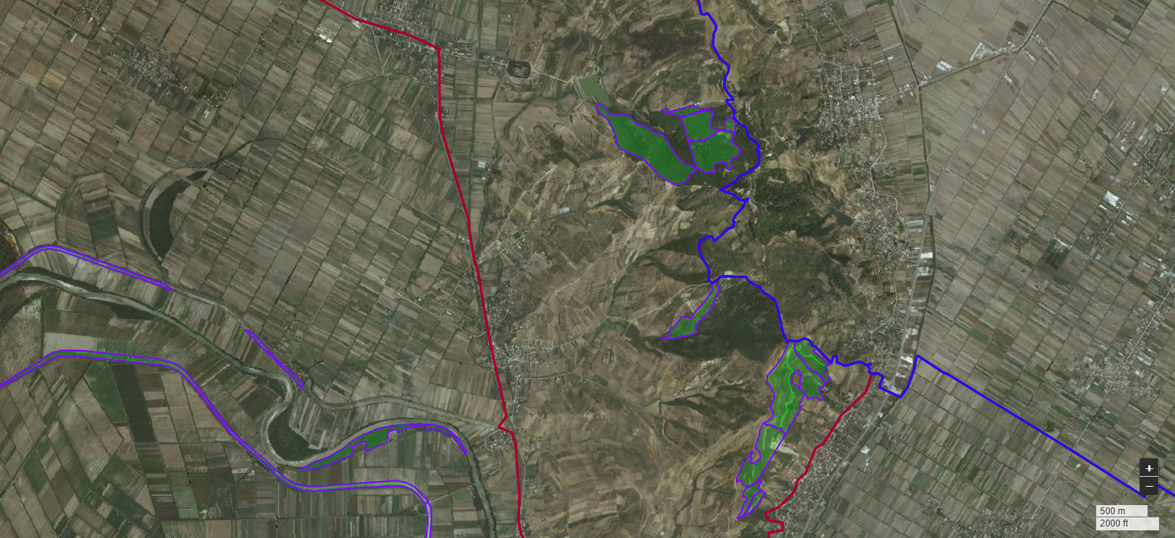

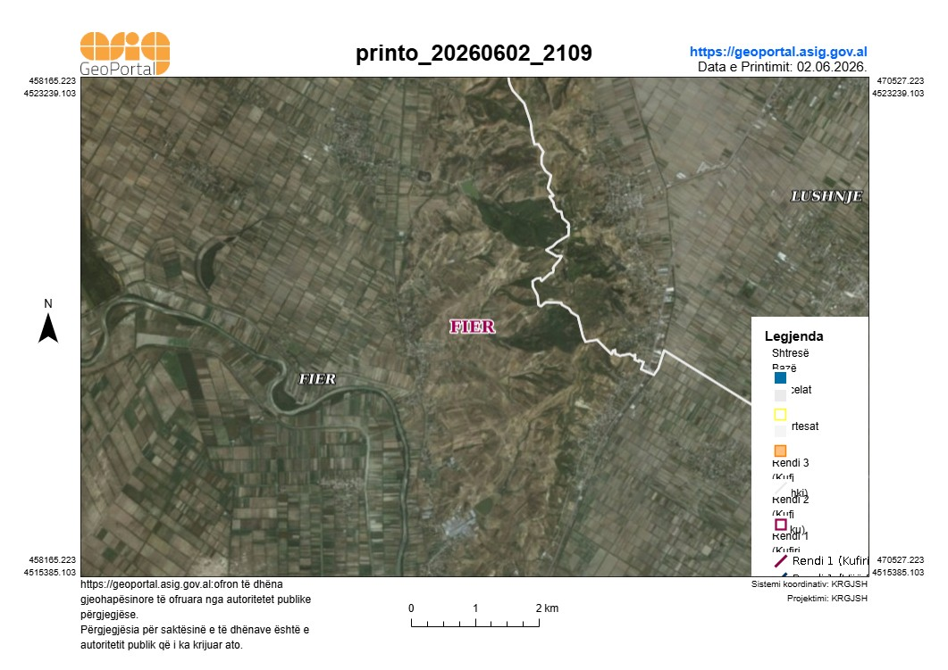

HYRJE
1.1 Qëllimi dhe objektivat e planit të mbarështrimit të pyjeve , (PMP)

Si qëllimi kryesor të këtij Plani Mbarështimi të Pyjeve dhe Kullotave (PMPK) është të zhvillojë mbarështim të qëndrueshëm dhe shumëfunksional të pyjeve bashkiake brenda kufijve të Ekonomisë Pyjore (EP) “ Vajkan Libofshë ” për periudhën 2027-2037, duke balancuar aspektet ekonomike, sociale dhe ekologjike. Në këtë drejtim, ai synon të përcaktojë përmes një qasjeje të integruar, pajtueshmërinë e ngushtë midis kufizimeve dhe mundësive për të vlerësuar burimet pyjore e kullosore dhe nevojat bashkiake si dhe palëve të interesuara lokale për të maksimizuar përfitimet e tyre.
Gjithashtu si qëllimi kryesor i hartimit të këtijë planit mbarështimit është dhe hartimi i një plani që të plotësojë objektivat afat-shkurtra dhe afat-gjata në përputhje me tipet e grumbujve pyjor.
Në objektivat e këtij plani mbarështimi një vend të rëndësishëm zë qëllimi primar “sigurimi i një mbarështimi të qëndrueshëm, afatgjatë dhe shumë funksional i pyllit”.
Ndërkohë që si qëllimi i ndjekur është krijimi i kushteve të përshtatshme për të rritur kapacitetin e stafit lokal dhe bashkiak për të zbatuar masat përmes një mirëkuptimi të ndërsjellë dhe duke rritur bashkërendimin dhe ndërveprimin.
Objektivat e planit të mbarështimit u hartuan në mbështetje të ligjit për zhvillimin e sektorit pyjor; ligji kuadër 57/2020 “Për pyjet” dhe akte të tjera nënligjore dhe në bashkëpunim me banorët e Njësisë Administrative dhe organet e pushtetit vendor Njësitë Administrative Vajkan dhe Mbrostar .

Objektivat kryesore janë:

- Vlerësimi i multifunksioneve të pyllit për ruajtjen e biodiversitetit dhe shtimit të të ardhurave.
- Sigurimi i normalitetit në grumbullin pyjor që të garantojë një zhvillim të qëndrueshëm dhe afatgjatë për të dhënë një prodhim maksimal duke siguruar nivel të lartë të ardhurash.
- Intensifikimi i rritjes natyrore të grumbullit duke shfrytëzuar grumbullin e tejpjekur dhe përmirsimi i strukturës së klasases së moshës.
- Shtimi i sipërfaqes së mbulesës pyjore dhe sigurimi i ripërteritjes natyrore nëpërmjet kryerjes së punimeve për sigurimin e gjeneratës së re të pyjeve në ato pjesë të territorit ku ajo mungon ose është dëmtuar,duke rikthyer bimësinë autoktone tradicionale.
- Rritje e cilësisë së trungut dhe e kurorës së drurëve me synim përmirësimin e cilësisë së prodhimtarisë së grumbullit.
- Përmirësimi i mëtejshëm i shërbimit me rrugë të ekonomisë nëpermjet mbajtjes në gjendje optimale te rrjetit rrugor egzistues dhe hapjes së rrugëve auto të reja.
- Pakësimi i efekteve negative të erozioni
- Pakësimi i veprimtarive të paligjshme në territoret pyjore dhe kullosore.
- Të shfrytëzojë potencialet për mundësinë e gjuetisë dhe të grumbullimit të bimëve mjeksore e të florës spontane.
- Të krijojë mundësi për zhvillimin e turizmit dhe Agroturizmit në zonë dhe të evidentojë dhe zhvillojë pjesët e territorit me vlera të larta peisazhistike, historike, kulturore apo me vlera të veçanta tradicionale lokale.

  - Ecuria e punës dhe përgjegjësitë

Fillimisht është kryer puna përgatitore për sigurimin e bazës materiale, si instrumentet e ndryshëm, dokumentacionin e nevojshëm, si planin e inventarizimit aktual, hartat topografike e parcelare, përgatitjen e formularëve për punimet e terrenit, etj.
Faza tjetër lidhet me punimet e terrenit, për ndërtimin e rrjetit të sipërfaqeve provë dhe marrjen e të dhënave të nevojshme.
Puna në terren ka filluar në fund të muajit Janar dhe ka vazhduar deri me 15.05.2026 .
Pas përfundimit të punimeve të terrenit, koha në vijim ka shërbyer për kryerjen e punimeve të zyrës me përpunimin e të dhënave me program kompjuterik, përgatitjen e hartave dixhitale të gjendjes dhe të punimeve, .

Pas grumbullimit të dokumenteve të nevojshme për hartimin e planit të mbarështimit, si:
- plani i vjetër i inventarizimit tw vitit 1985 , hartat e ekonomisë pyjore,
- dokumentet që lidhen me aspektin ligjor në fushën e pyjeve si: Ligji Nr. 57/2020, datë 30.04.2020 “Për pyjet”, i ndryshuar - Dokumenti i Politikave Pyjore në Shqipëri, 2019-2030 me VKM Nr. 814, datë 31.12.2018.
Përgatitja e planit u krye duke ndjekur operacionet si më poshtë:

- Përcaktimin e objektivave të mbarështrimit.
- Rikonicionin e plotë të pjesës pyjore objekt vlerësimi me grupin e mbarështimit, përfaqësues të organeve të pushtetit lokal e të strukturës menaxhuese të pyjeve në Bashkinë Fier
- Grumbullimin e informacionit ekzistues për ngastrat si plani i invetarizimit të mëparshëm, regjistrat e kryerjes së punimeve pyjore, regjistri i zjarreve, sëmundjeve dhe dëmtuesve, regjistrat e shfrytëzimit të lëndës drusore, të dhëna të kadastres pyjore për ndryshime të mundshme gjatë 30-40 viteve të shkuara, hartat respektive për këtë ekonomi pyjore etj.
- Kryerjen e rilevimeve silvikulturore e dendrometrike në sipërfaqet provë të përhereshme në terren si dhe me marrjen e informacionit të nevojshëm nga banorët dhe mbartjen e tyre në skedat e përshkrimit dhe inventarizimit të ngastrës, të materializuara në terren, grumbullimi i informacionit lidhur me të dhëna për tokën dhe drurët model etj.
Në vijim është vazhduar me punimet e zyrës, kompjuterizimin e të dhënave të përshkrimit parcelar si dhe të inventarizimit të sipërfaqeve provë, të përhershme, planimetrimin e ngastrës, përgatitjen e raporteve përkatese.

  - Metodologjia e punës

Metoda e punës e zbatuar për hartimin e planit të mbarështrimit është mbështetur në zbatimin e motivuar të manualit të ri të mbarështrimit të pyjeve dhe kullotave (2018), ku përshkruhen qartë udhëzimet për përshkrimin parcelar, udhëzimet për inventarizimin me sipërfaqe prove si dhe udhëzimet për punimet e zyrës. Ky udhëzues është zbatuar me disiplinë e korrektësi të lartë teknike në të gjitha fazat e punës.

Gjithashtu është zbatuar një metodologji në përputhje të plotë me përshkrimet në Udhëzuesin e Planeve të mbarështimit të pyjeve dhe kullotave të vitit 2019. Në fakt është thelbësore që të lidhet analiza e
burimeve pyjore dhe kullosore me vizionin lokal të shprehur përmes takimeve me palët e interesuara.
Qëllimi është gjetja e ekuilibrit të duhur midis kapaciteteve të burimeve pyjore-kullosore dhe
pritshmërive të përdoruesve, në përputhje me rregulloret për një mbarështim të qëndrueshëm dhe
shumëfunksional.

Për punimet e terenit nuk ka pasur tejkalim të limitit të sipërfaqes së ngastrës, kurse për inventarizimin me sipërfaqe provë distancat e matura në terren (rezja, distanca e qendrave të sipërfaqeve provë etj.) janë reduktuar në përputhje me pjerrësine e terrenit.
Sipërfaqet provë përbëhen nga 22 sipërfaqe rrethore, bashkëqendrore me madhësi 25 m²,200 m² dhe 400 m² (r 11.28m). Kjo formë e organizimit të sipërfaqeve provë synon që të mbulojë variacionin e dimetrave në grumbullin pyjor.

- Sipërfaqja e parë rrethore me madhësi 25m²(r = 2.82 m) shërben për matjen e rigjenerimit, drureve me diameter bazimetrik (1.3 m nga toka) nga 2.0- .5 cm, vlerësimin e produkteve jo-drusore dhe inventarizimin e kullotave.
- Sipërfaqja e dytë rrethore me madhësi 200 m² (r = 7.98 m) shërben për matjen e drurëve me diameter bazimetrik nga 7.51 deri 27.5 cm.
- Sipërfaqja e jashtme rrethore me madhësi 400 m²(r = 11.28 m) shërben për të matur drurët me diameter bazimetrik > 27.5 cm.

Gjatë rilevimeve të terrenit ashtu edhe gjatë punimeve të zyrës nuk ka pasur shmangie nga metodologjia standarte e mbarështrimit.

  - Informacioni i përdorur në hartimin e PMP
Materiali bazë për grumbullimin e informacionit është plani i vjetër i inventarizimit të ekonomisë pyjore “ Vajkan Libofshë“, hartat topografike e tematike të kësaj zone, informacioni respektiv i mbledhur nga përfaqësuesit e komunitetit, tabelat e prodhimit (kubaturës), projekte e studime shkencore të kryera nga specialiste të Bashkisë Fier dhe institucione te tjera projektuese e studimore. Gjithashtu ekspertet përgjegjës për hartimin e planit të mbarështrimit, grumbulluan dhe dokumentacionin shtesë ne lidhje me;
- Planin e Zhvillimit të Territorit të Bashkisë i ashtëquajtur "Plani i Përgjithshëm Lokal i Bashkisë"
- Informacion mbi të dhënat demografike, të drejtat e përdorimit, tregjet lokale të produkteve drusore, jodrusore dhe kullosore etj.
- Informacion mbi turizmin, edukimin dhe aktivitetet rekreacionale
I gjithë informacioni i grumbulluar do të shërbejw në të ardhmen dhe për të kryer e studimeve paraprak të pronës private pwr pronarwt privatw që do tw kwrkojnw informacion nw lidhje me:
- shtrirjen,kufijtë dhe sipërfaqen e përgjithshme të ekonomisë pyjore.
- karakteristikat e përgjithshme të fondit pyjor (sipërfaqja e veshur me pyll dhe kullota; llojet drusore përbërës; klasat e moshës; gjendja e grumbujve pyjor; rrugët që përshkojnë ekonominë pyjore).
- të dhëna të tjera të nevojshme për pronën.
- hartat pyjore etj .
Krahas informacionit të mbledhur gjatë inventarizimit në terren dhe procesit pjesmarrës, informacioni specifik që ishte i domosdoshëm të sigurohej në nivelin e Bashkisë Fier në fillim të aktiviteteve ishte:
- Ndarjet parcelare dhe n/parcelare për ekonomia pyjore “Vajkan Libofshë” duke bërë rakordimin e kadastrës dhe ALFIS.
- Studime të mëparshme në këtë ekonomi pyjore.
- Aktivitete të lidhura me prodhimet drusore dhe jodrusore nga pyjet dhe kullotat;
- Rrugët dhe infrastruktura pyjore;
- Të dhëna historike mbi zjarret në pyje dhe rreziqet natyrore (rrëshqitjet e tokës, përmbytjet, stuhitë, tharjet e drurëve).
- Rrjeti hidrologjik dhe burimet e furnizimit me ujë.
- Prania e aktiviteteve edukative dhe didaktike lidhur me pyjet dhe kullotat.
- Prania e aktiviteteve turistike lidhur me pyjet dhe kullotat.
- Prania e siteve me vlera të larta mbrojtjeje. Kjo përfshin rezervatet farore, habitatet e veçanta (liqene, pyje të brigjeve të lumenjve...), site të njohura për vlerat kulturore, peizazhe të mbrojtur.
- Prania e aktiviteteve kërkimore në pyje dhe kullota.

- PËRSHKRIMI I PËRGJITHSHËM I PRONËS

  - Informacion i përgjithshëm rreth ngastrave pyjore të ekonomisë pyjore “ Vajkan”
Ekonomia pyjore “ Vajkan Libofshë ” bën pjesë në zonat kadastrale nr.3695, 3230, 2443 me siperfaqe totale 88.8 ha .
Sipërfaqia pyjore e cila është objekt i këtij plani mbarështimi është pronë e Bashkisë Fier, kjo në bazë të VKM-së nr.433 date 08.06.2016 ndwrkohw qw pwr regjistrimin e pronws nw ASHK procesi wshtw nw vazhdim .
Kjo ekonomi pyjore është e përbërë nga 8 ngastra dhe 6 nëngastra ku kryesisht dominojnë formacionet e trungishteve të përfaqësuar nga llojet e pishave si pisha e egër (pinus halepensis), pisha e butë (pinus pinea) , ndërkohë që formacioni i cungishteve përfaqësohet nga lisi .Formacioni i shkurreve përfaqësohet nga llojet shkurrore tipike medhetare.
Grupngastrat e marra në studim shtrihen brenda territorit administrative të Bashkisë Fier, Qarku Fier dhe Njësia Administrative Mbrostar dhe Libofshë.

Kufijtë natyrale të grupngastrave pyjore janë si mëposhtë :

V – me rrethin Lushnjë
J – Fier Libofshë
P – Hekurudha Fier Libofshë
L – Rruga nacionale Fier Lushnje

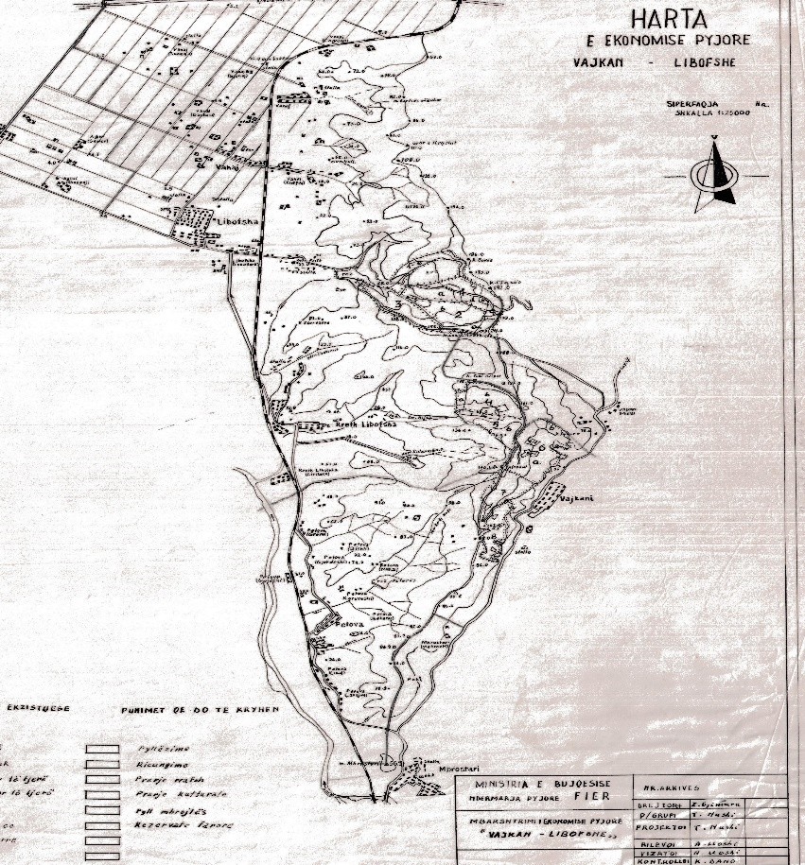

Korniza ligjore mbi të cilën parashikohet realizimi i Planit të Mbarështimit është:

- Ligji nr. 57/2020, "Për pyjet", i ndryshuar.
- Ligji nr.10120, datw 23.04.2009 “ pwr mbrojtjen e fondit tw bimwve mjeksore, eterovajore e tanifere natyrore”
- VKM nr. 433 datë 08.06.2016 “ Për transferimin në pronësi të Bashkive të pyjeve dhe kullotave publik sipas listave të inventarit dhe aktualisht në administrim të Ministrisë së Mjedisit e të ish komunave/bashkive”.
- Udhëzimi nr. 1 datë “ Për rregullat, procedurat e kërkimit, të shqyrtimit e të miratimit të kërkesave për dhënie në përdorim të fondit pyjor dhe kullusor publik”
- VKM nr. 888 datw 27.12.2022 “ Pwr rastet e dhwnies nw pwrdorim dhe pwr ndryshimin e kategorisw sw pwrdorimit, procedurat dhe dokumentacioni pwrkatws pwr ndryshimet e sipwrfaqeve dhe pakwsimin nw volum nga fondi pyjor kombwtar apo zgjerimin e tyre” .
- VKM nr. 559 datë 29.07.2022 “ Për përcaktimin e çmimeve dhe tarifave për dhënien në shfrytëzim/përdorim të fondit pyjor kombëtar, për veprimtari ekonomike, si dhe për prodhimet drusore dhe jodrusore pyjore” i ndryshuar .
- VKM nr. 297 datë 17.05.2023 “ Për miratimin e procedurave të shfrytëzimit në fondin pyjor kombëtar nga individë apo subjekte të licensuara”
- VKM nr. 614 datë 23.10.2026 “Për miratimin e rregullave për trajtimin, shfrytëzimin, shitjen, eksportin, importin, administrimin dhe transportin e materialit drusor e të prodhimeve jodrusore pyjore, si dhe kategorizimin e rrugëve autopyjore, përdorimin dhe standartet teknike të tyre”.
- VKM nr.1080 datë 22.12.2010 “Për rregullat për parandalimin dhe shuarjen e zjarreve në pyje dhe në kullota, si dhe për krijimin e njësive vullnetare të shuarjes së zjarreve”

2.2 TË DREJTAT E PRONËSISË

Në zbatim të VKM-së nr. 433 datë 08.06.2016 “ Për transferiminnë pronësi të Bashkive të pyjeve dhe kullotave publik sipas listave të inventarit dhe aktualisht në administrim të Ministrisë së Mjedisit e të ish komunave/bashkive” duke qënë se këto grupngastrash i janë transferuar Bashkisë Fier në pronësi ajo është pronare .
Aktualisht procesi i rregjistrimit ka filluar dhe është në vazhdim.
Grupngastrat e marra në studim do të trajtohen me numër identifikues sipas hartave egzistuese pyjore.

  - Vendndodhja gjeografike dhe ndarja administrative

Sipërfaqja në fjalë,objekt i ketij Plani Mbarështimi shtrihet ne tre zona kadastrale 2443, 3230 dhe 3695, Bashkia Fier, Qarku Fier, Njësia Administrative Libofshë dhe Mbrostar .

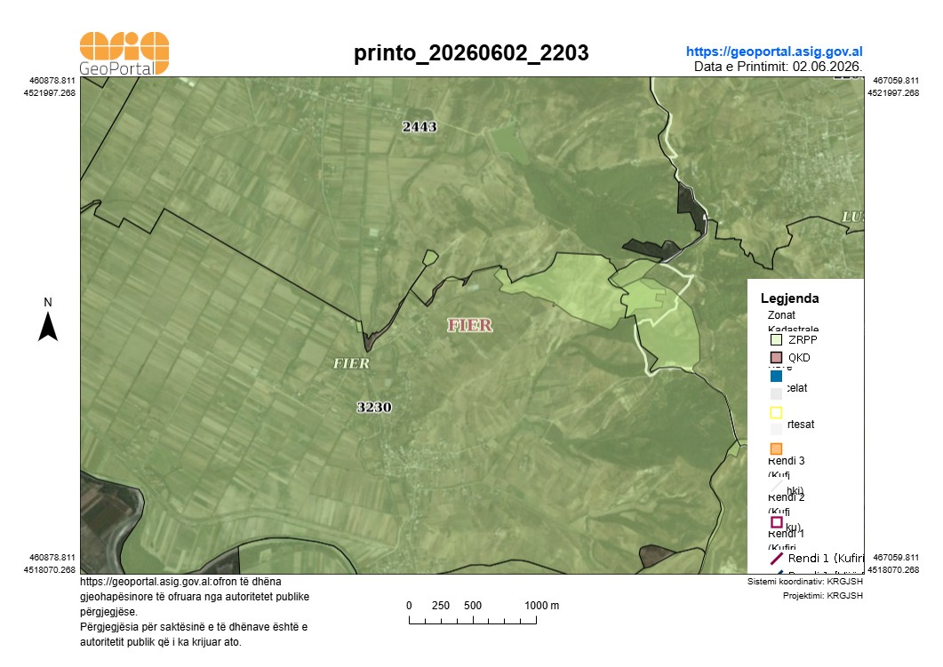

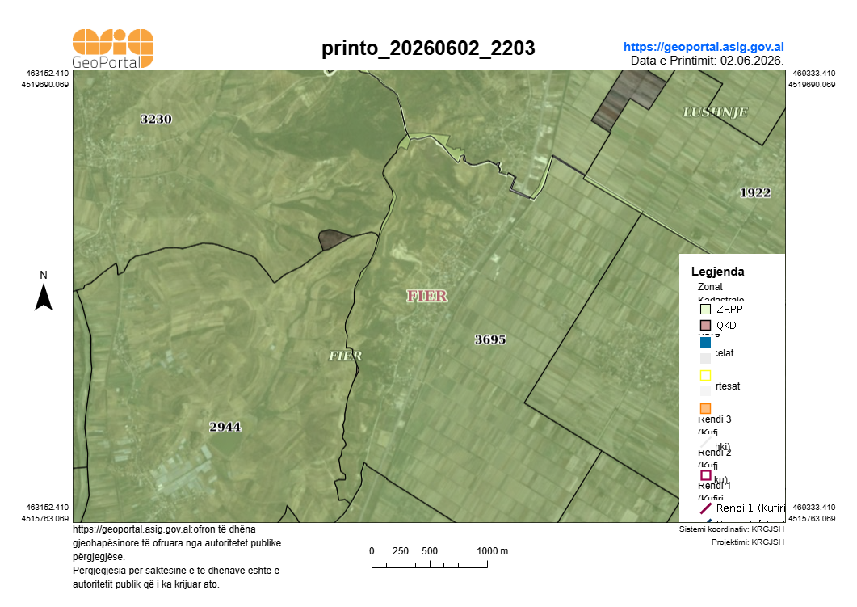

Sipërfaqja ka formë të shpateve, kodrinore, e përberë nga Pyje me pisha dhe lis.
Përgatitja e hartave u realizua në sistemin GIS duke respektuar standartet si dhe bazuar në sistemin e ri zyrtar KRGJSH, kompatibël me sistemin kordinativ UTM edhe atë Gauss Kruger.
Hartat dhe ortofotot janë marrë sipas ASIG (www.asig.gov.al).

  - Konteksti i Bashkisë dhe Ekonomisë Pyjore
Në territorin e Bashkisë Fier grup ngastrat objekt studimi menaxhohen respektivisht në Ekonominë Pyjore “ Vajkan Libofshë ”. Grup ngastrat shtrihen në territorin e kësaj ekonomie e ndarë në 8 ngastra dhe sipas Rregjistrit Kadastral të ish DSHP Fier dhe Sektorit Menaxhimit Pyjeve në Bashkinë Fier ka kodin kadastral FR 27 0 001/a,b , FR 27 00 2\b , FR 27 00 6\a,b , FR 27 00 7, FR 27 00 8 .
  - Historiku i Mbarështimit të Pyjeve në Ekonominë Pyjore

Bazuar në inventarizimin e vitit 1985 të Ekonomise Pyjore “ Vajkan Libofshë” ka qënë në total 210 ha nga të cilat 121.2 ha i kanë kaluar pronarëve privatë dhe 88.8 ha kanë kaluar në pronësi të Bashkisë Fier.
Grup ngastratat pyjore që janë pronë e Bashkisë Fier janë ngastrat 1 deri në 8 të cilat janë Pyll (trungishte, cungishte dhe shkurre) me llojet drusore pishë mesdhetare, lis etj.
Grupngastrat e marra në studim janë pyllëzime artificiale që janë pyllëzuar pas viteve 1985 nwrkohw qw cdo invetarizimi i viti 1985 ka te pasqyruar ndryshimet qw kanw ndodhur nw kwtw ekonomi pyjore .
Sipas inventarizimit tw vitit 1985 ekononmia pyjore ka qwnw 91 % e pwrbwrw nga cungishte lisi dhe me pas duke qwnw se lisi ka qwnw me njw zhvillim jo normal wshtw ndwrhyrw me pyllwzime artificiale tw llojit pishw e butw dhe sot kemi kwtw gjendje aktuale

Përdorimi i territorit | Sasia ha | %
Trungishte | 9.3 | 9
Cungishte | 190.8 | 91
Shkurre | 0 | 0
Kullota | 0 | 0

Nw tabelwn e mwsipwrme jepet pwrshkrimi sipas inventarizimit tw 1985 ndwrkohw qw sot kemi njw ndryshim pasi trungishtet zwnw njw pwrqindje mw tw madhe se atwherw.

  - Situata demografike dhe social ekonomike

Grupngastrat e marra në studim kanë qënë bazë për sigurimin e lëndës drusore për ngrohje për komunitetin përrreth si dhe kanë shërbyer për kullotjen e bagëtive.
Duke qenë se pranw kwtyre grup ngastrave ndodhet dhe Manastiri I Ardenicws gjatw gjithw kohws ata kanw qwnw atraksioni turistik jo vetëm për turistwt por edhe pwr banorët e këtyre zonave në afërsi të këtij pylli.
Panvarwsisht rwndwsisw sw tij turistike keto grup ngastrash janw gjithnje tw kërcënuar nga aktivitetet ilegale dhe mbikullotja, Bashkia do të sigurojë mbrojtjen e objektit në të gjithë perimetrin e saj .

2.7 Marketingu i produkteve pyjore drusore dhe jo drusore

Historikisht brënda parcelave, janë prodhuar dru zjarri apo lëndë ndërtimi për përdorim familjar duke ju referuar një vlere që duhej të paguanin.Për përcaktimin e cmime ju është referuar gjithmonë VKM që kanë qënë në fuqi.
Ndërkohë që çmimet në VKM-në nr. 559 datë 29.07.2022 “ Për përcaktimin e çmimeve dhe tarifave për dhënien në shfrytëzim/përdorim të fondit pyjor kombëtar,për veprimtari ekonomike, si dhe për prodhimet drusore dhe jodrusore pyjore” i ndryshuar, vazhdojnë të jenë çmimet shumë të favorshme .
Në rastin konkret Bashkia Fier mund të shesë lëndën drusore që do të rezultojë nga ndërhyrjet e propozuara sipas parimit kërkesë-ofertë, në marrëveshje me Bashkitë e tjera ose ti përdori për plotësimin e nevojave të komunitetit me dru zjarri në përputhje me përcaktimet ligjore dhe nënligjore.

  - Gjuetia dhe peshkimi

Nw ngastrat pyjore gjenden lloje të ndryshme kafshësh siç mund të përmendim: Çakallin, Dhelprën, Derrin e eger , ndër shpendët përmendim; Thëllëzën, e fushës, Turtullin, Qyqen,Mëllenjën etj.
Llojet kryesore të kafsheve dhe shpendëve që shpesh hasen në këtë ngastër janë:
- Dhelpra(Canis vulpes) takohet shpesh dhe është mjaft grabitqare.
- Lepuri (Lepus europaeus) është mjaft i pranishëm dhe takohet shpesh.
-Çakalli (Canus aureus ) është kafshë grabitqafre më e vogël se ujku ushqehet me lepuj, minj, shpendë, insekte etj

  - Fasilitetet rekreacionale dhe didaktike

Pjesë e rëndësishme e parcelës pyjore,janë edhe pasuritë e biodiversitetit, rekreative e pisazhistike që ofron parcelat e cila krijon kushte per zhvillimin e agroturizmit dhe ekoturizmit .
Në territorin e parcelave ka vënde të cilat mund të përdoren nga privati për ambjente shlodhëse rekreacionale dhe sportive.

2.9 Prania e zonave të mbrojtura, specieve dhe stacioneve

Gjatë punimeve të terrenit, vrojtimeve të kryera, por edhe nga informacionet e studimeve dhe verifikimeve, nuk rezulton te ketë sipërfaqe të fondit pyjor që janë pjesë e Zonave të Mbrojtura në këto grup ngastra.
Gjatë trajtimit dhe propozimit të masave e punimeve gjatë periudhës në vijim, i është dhënë prioritet mbrojtjes, shtimit të llojeve të ralla të specieve të kërcënuara .

3. GJENDJA AKTUALE E PYJEVE
3.1.1. Përdorimi i territorit (aktual dhe propozimet)

Grupngastrat pyjore objekt i planit të mbarështimit sipas përdorimit të territorit (tokës) jepet në pasqyrën në vijim.

Perdorimi aktual dhe i propozuar i territorit Tab.3.1.1.1

Përdorimi | Aktuale |  | E propozuar
Përdorimi | Ha | % | Ha | %
Pyje | 88.8 | 100 | 88.8 | 100
Sip. me bim.pyjore | 0 | 0 | 0 | 0
Bujqësia | 0 | 0 | 0 | 0
Kullota, livadhe | 0 | 0 | 0 | 0
Urbane | 0 | 0 | 0 | 0
Ujore | 0 | 0 | 0 | 0
Të eroduara | 0 | 0 | 0 | 0
Të tjera (Rrugë për korridore + sheshe, shtim, sipërfaqe për Agroturizëm dhe Ekoturizëm | 0 | 0 | 0 | 0
Total | 88.8 | 100 | 88.8 | 100

Sikurse shihet në përgjithësi nuk kemi ndryshime të formës së qeverisjes së grumbullit pyjor të mbarështrimit aktual me atë të propozuar.
Ndryshimi në masën 30% ,rrjedh si domosdoshmëri për hapje dhe zgjerim rrugësh ekzistuese, breza mbrojtës nga zjarri.

3.1.3.Ndarja e ngastrave në nëngastra
Duke marrë parasysh kriteret e mëposhtme nuk kemi ndarje të re tw ngastrave në nëngastra .
- kriteret stacionale (prodhimtaria)
- kriteret silvikulturore (origjina, forma e qeverimit, trajtimi etj.)
- veçori të grumbujve pyjore: tipi i grumbullit, përbërja e llojeve, klasa e moshës (diferenca 1 klasë moshë e me tepër), kurorëdendësia (ndryshimi mbi 0.2), struktura, cilësia e origjina e grumbullit.

3.1.4. Ndarja e pyjeve

Ruajtja e ndarjes egzistuese është bërë duke mbajtur parasysh ndarjen e vjetër duke respektuar kufijtë ekzistues. Gjate punës në terren u konstatua se grupngastrat e marra në studim ndahen në 8 ngastra dhe 6 nëngastra të ekonomise pyjore „Vajkan Libofshë “

4 KUSHTET STACIONALE
4.1. Klima
Grupngastrat objekt i këtij plani mbarështimi gjenden në zonën klimatrike mesdhetare, me një verë të nxehtë dhe të thatë dhe dimër të butë dhe të lagësht.
Sasia e rreshjeve vjetore është 980-1000 mm në vit.
Temperatura mesatare në verë 37 º c dhe në dimër 0 º c.
Erat fryjnë nga pjesa veriore dhe veriperëndimore gjate verës dhe nga jugu gjatë dimrit.
Ditët me reshje gjate verës janë të pakta dhe thuajse nuk bien me javë të tëra
Fakti që është në një lartësi të vogël nga niveli i detit e zbut mjaft klimën, megjithëse lartesia mbi nivelin e detit shkon deri 150 m .

4.2 Topografia dhe morfologjia
Nisur nga lartësia mbi nivelin e detit si dhe duke u bazuar në konfiguracionin e terrenit grupngastrat kanë një shtrirje të lartësive nga 60 m deri 150 m mbi nivelin e detit, lartësia mesatare zotëruese mbi nivelin e detit është 85 m.
Përsa i përket kundrejtimit dhe formës së terrenit themi se grupngastrat nuk kanw kundrejtime tw ndryshme pasi terreni wshtw shpat, kodrinor dhe grop.

4.3. Gjeologjia
Gjatë përshkrimit të grupngastrave në terren, përcaktuam edhe morfologjinë, gjeologjinë, tokën, pjerrësinë, kundrejtimin, altituden etj, e cila i bashkëngjitet projektit. Kështu mund të themi se territori i grupngastrave të marra në studim përbëhet nga sipërfaqe të cilat kanw njw pjerrwsi qw varjon nga 15 deri 20 %, forma e terrenit wshtw shpat .
Grupngastrat përbëhe nga formacion tokash tw kafta subargjilore .

  - Toka
Toka është e hinjtë kafe subargjilore , ku rriten bimësi tipike për zonën mesdhetare mesatare dhe e pasur në përbërje të saj me element.
E gjithë sipërfaqia është përgjithësisht shpat me pjerrësi që varjon nga 15 deri 20 përqind .
Lartësia mbi nivelin e detit shkon 60 deri 150 m mbi nivelin e detit.

4.5. Rrjeti hidrologjik dhe burimet e furnizimit me ujë
Grupngastrat pyjore të marrë në studim janë të varfra me rrjetin hidrologjik i vetemi burim uji është njw pwrrua i cili pwrshkon grup ngastrat nga 1 deri ne 3 i cili wshtw i mbushur me ujw gjatw dimrit dhe gjatw verws wshtw i thatw. Ky përrua që gjatë dimrit mbushet me ujw shkakton dhe fenomenin e erozion.
4.6. Erozioni në shpate dhe rrjedhjet ujore.
Duke qënë se grupngastrat kanë formë të shpatit me kundrejtime tw ndryshme dhe me pjerrësi qw varjon nga 15 deri 20 % kemi dhe fenomeni e erozionit tw lehtë .
Më shpesh shihet erozioni sipërfaqësor në pjesët ku mungon bimësia pra erozion eolik .

4.7. Rrëshqitjet
Rrëshqitjet si fenomen nuk hasen në grupngastrat pyjore objekt studimi.

5. VEGJETACIONI DHE BIODIVERSITETI

5.1. Brezat bioklimatike

Brezi i pyjeve dhe shkurreve fletore termofile hasen te llojet si pisha mesdhetare të përfaqësuara nga llojet si pisha e egër (pinus halepensis),pisha e butë (pinus pinea) .
Ndërkohë që kemi cungishtet të përfaqësuara nga lloji si lisi dhe shkurrre të dominuar nga gjëneshtra etj.
Bimësia barishore përfaqësohet nga llojet e familjeve graminore dhe leguminoze.

5.2. Pyjet dhe kullotat

Bazuar në informacionin e përshkrimit parcelar shpërndarja e pyjeve dhe kullotave në këtë pjesë të ekonomisë pyjore të marrë në studim jepet si më poshtë:
Tab.5.2.1
- Siperfaqja totale e ngastrës pyjore | 88.8 ha
- Siperfaqja e mbuluar nga pyjet | 85.2 ha
- Siperfaqja e mbuluar nga pyjet | 91 %
- Siperfaqja e mbuluar nga shkurret | 3.6
- Siperfaqja e mbuluar nga shkurret | 9 %
- Siperfaqja e mbuluar nga kullotat | 0
- Siperfaqja e mbuluar nga kullotat | 0
- Toke bujqesore + troje | 0
- Toke bujqesore + troje | 0
- Sip. jo pyjore | 0 ha
Tab.5.2.2
Sip totale  (ha) | Pyje  (ha) | Pyje  ( %) | Shkurre  (ha) | Shkurre  (%) | Kullota  (ha) | Kullota  (%) | Te tjera  (ha) | Te tjera  (%)
88.8 | 85.2 | 100 | 3.6 | 9 | 0 | 0 | 0 | 0

5.3. Tipet e pyjeve

Për sipërfaqen e grupngastrave që janë marrë në studim shpërndarja e sipërfaqes sipas tipit të pyjeve është si më poshtë:
Tipi i pyjeve | Sip(ha) | % ndaj sipërfaqes pyjore marrë ne studim | % ndaj sipërfaqes totale të ngastrave
Pyje dominuar nga pisha.m | 24 | 38 | 38
Pyje te dominuar nga lisi | 61.2 | 53 | 53
Pyje te dominuar nga shkurre | 3.6 | 9 | 9
Totali | 88.8 | 100 | 100

5.5. Tipet potenciale të vegjetacionit

Vetë shkalla verikale e shtrirjes së ngastrës ka favorizuar zhvillimin dhe ndërthurjen e llojeve të ndryshëm të drurëve dhe shkurreve. Në këto grupngastrash takohen pyje cungishte që përbëjnë 53%, të sipërfaqes totale të tyre, ku dominon lisi si lloj kryesor dhe pyje trungishte pishë.m 38% dhe 9 % shkurre.. Nga sipërfaqja e përgjithshme e pyjeve 100 % e tyre janë me funksion prodhues.
Në tabelën e mëposhtme jepen pyjet sipas funksionit të tyre
Tab.5.5.1
Ekonomia Pyjore | Vajkan Libofshë
Tipi i vegjetacionit | Funksioni |  |  |  | TOTALI ndaj ngastrave
Tipi i vegjetacionit | Prodhues |  | Mbrojtës
Tipi i vegjetacionit | Sip. ha | % | Sip. ha | % | Sip. ha | %
Formacion pyje pishe.m | 24 | 38 |  |  | 24 | 38
Formacione shkurore me mërsin, xinë, gjineshtwr, rrushkull etj | 3.6 | 9 |  |  | 3.6 | 9
Formacione pyjesh cungishte | 61.2 | 53 |  |  | 61.2 | 53
TOTALI I | 88.2 | 100 |  |  | 88.8 | 100

5.6 Biodiversiteti
Grumbulli i sipërfaqeve të marra në studim identifikohet si grumbull pyjor artificial që i perkasin kodit (PN) 24 ha sipërfaqe e mbjellë me fidanë dhe sipërfaqe që është pyllëzuar në mënyrë natyrale me llojin lis. Llojet kryesore të këtyre grup ngastrave janë përshkruar si mëposhtë.
Trungishtet përfaqësohen nga :
    - Pisha mesdhetare , pishë e butë (pinus pinea) dhe pishë e egër( pinus halepensis) e cila takohet në ngastren 2/b dhe1/a këto janë grupngastrat që janë në pronësi të Bashkisë Fier.
- Cungishtet përfaqësohet nga llojet autoktone si lisi bulgeri .
- Shkurret përfaqësohen nga lloje si gjineshtra, shkoza, rrushkulli vidhi etj

5.7. Rreziqet për biodiversitetin dhe efektet mbi planifikimin.
Biodiversiteti i këtyre grupngastrave ështe nën presion për përdorim bujqësor e blegtoral, për prodhim të lëndës drusore, dru zjarri etj. Një rrezik i vazhdueshëm për këto grupngastra janë prerjet e paligjshme, gjuetia e paligjshme dhe kullotja e paligjshme.
Gjithashtu një rrezik ndaj biodiversitetit janë edhe zjarret aksidentale apo të qëllimshme kjo pasi grupngastrat ndodhen shumë afër qëndrave të banuara dhe ato shpesh janë objekt i këtyre veprave penale.
Rreziqet paraqiten edhe katastrofat natyrore si erërat e fuqishme të cilat shkaktojnë rënien masive të drurëve.
Faktori kryesor për uljen e rreziqeve dhe menaxhimin sa më të mirë të tyre do të jetë bashkëpunimi midis gjithë aktorëve të interesuar si Njësia administrative, Bashkia Fier dhe Drejtoria e Pyjeve.

5.8 Mundësitë për aktivitetet didaktike dhe kërkim shkencor.

Përgjithësisht grupngastrat e marra në studim janë të mbrritshme me rrugë auto që ofron mundësi në mbrritjen e të gjithë sipërfaqes pronë e Bashkisë Fier. Ketu mund të zhvillohen aktivitete didaktiko– shkencore sepse kemi larmi të madhe të specieve bimore dhe shtazore, kemi stade të ndryshme të zhvillimit të pyjeve ku mund të aplikojmë ndërhyrje të mirëfillta tekniko-silvikulturore dhe të kryejmë vëzhgime shkencore.

- ANALIZA E PYJEVE

  - Analiza e të dhënave për Pyjet

Të dhënat e grumbulluara në terren janë përpunuar dhe me to janë përpiluar tabelat. Analiza e të dhënave është kryer duke u bazuar në treguesit që rezultojnë nga përpunimi.
Tabelat japin të dhëna të ndryshme për grumbullin dhe orientojnë mbarështruesin në përcaktimin e objektivave dhe ndërhyrjeve në grumbujt pyjor, për 10 vitet e vlefshmërisë së këtij plani mbarështimi.

Në çështjet në vazhdim do të trajtohen dhe analizohen pikërisht këta tregues të grumbullit pyjor me në hollësi. Do të analizohen tipet e grumbujve pyjor, përqindja që ata zënë kundrejt totalit të parcelës,forma e qeverisjes si dhe grupimi i grumbullit pyjor sipas klasave të moshës. Volumi lëndor ka rëndësi në këtë analize.

6.1.1 Analiza e tipeve të pyjeve
Në ngastër tipet e pyjeve brenda zonës pyjore të ndara sipas kategorive po i rendisim në tabelen 6.1.1.1, si më poshtë vijon:
Tipet e grumbujve pyjor aktual dhe përqindja ndaj totalit te sipërfaqes Tab. 6.1.1.1

Tipi i grumbullit | Sip.Ha | % ndaj totalit pasurise
Pyje te dominuar nga Pishë.m | 24 | 38
Pyje te dominuar nga lisi | 61.2 | 53
Pyje te dominuar nga shkurret | 3.6 | 9
Totali | 88.8 | 100

Në vijim jepet analiza e tipeve të pyjeve (Tabela 6.1.1.2) ku përfshihen sipërfaqja, forma e qeverisjes, volumi në m³/ha dhe volume total ne m^{3.}

Parcela | N/parc | Kodi unik | Tipi pyllit | Sip ha | Kl moshes | Qeverisja | Vol m³/ha | Vol Total m³
1 | a | FR27001a | PIE | 20 | 3 | Trungishte | 75 | 1500
 | b | FR27001b | LIS | 6 | 3 | Cungishte | 20 | 120
2 | a | FR27002b | PIE | 4 | 3 | Trungishte | 75 | 360
6 | a | FR27006a | LIS | 34.5 | 3 | Cungishte | 20 | 690
 | b | FR27006b | GJIN | 3.6 | 3 | Shkurre | 10 | 36
7 |  | FR27007 | LIS | 19.6 | 3 | Cungishte | 20 | 392
8 |  | FR27008 | LIS | 1.1 | 3 | Cungishte | 20 | 22
 |  | TOTALI |  | 88.8 |  |  |  | 3224

Në tabelën e mëposhtëme jepet shperndarja sipas formës së qeverisjes së ekonomisë pyjore për të cilën hartohet dhe plani i mbarështimit .

TRUNGISHTE

Kodi kadastral | Ekonomia Pyjore/Kullosore | Ngastra nëngastra | Sipërfaqja HA | Kategoria përd. të territorit | Emërtesa popullore
FR27001a | Vajkan Libofshe | 1a | 20 | trung | Mali Libofshës
FR27002b | Vajkan Libofshe | 2b | 4 | trung | Gropa e Libofshës

CUNGISHTE
Kodi kadastral | Ekonomia Pyjore/Kullosore | Ngastra nëngastra | Sipërfaqja HA | Kategoria përdorimit te territorit | Emertesea popullore
FR27001b | Vajkan Libofshe | 1b | 6 | cungishte | Mali Libofshës
FR27006a | Vajkan Libofshe | 6a | 34.5 | cungishte | Vajkan
FR27007 | Vajkan Libofshe | 7 | 19.6 | cungishte | Vajkan
FR27008 | Vajkan Libofshe | 8 | 1.1 | cungishte | Vajkan

SHKURRE
Kodi kadastral | Ekonomia Pyjore/Kullosore | Ngastra nëngastra | Sipërfaqja HA | Kategoria perdorimit te territorit | Emertesea popullore
FR27006b | Vajkan Libofshë | 6b | 3.6 | shkurre | Vajkan

6.1.3 Struktura e pyjeve sipas klasave të moshës dhe klasave të prodhimit.

Grupngastrat e marra në studim ndodhet në klasën e parë të dytë dhe të tretë moshës
Sipërfaqja sipas formës së qeverisjes kundrejt klasave të moshës jepet në tabelën e mëposhtme:

Klasa e moshës | Siperfaqja në ha
Klasa e moshës | Trungishte | Cungishte | Trung+ Cung | Cung+ Trung | Shkurre | Gjithsej | %
I |  |  |  |  |  | 0
II |  |  |  |  |  | 0
III | 24 |  |  |  | 3.6 | 27.6 | 47
IV |  | 61.2 |  |  |  | 61.2 | 53
V
VI
VII
Total | 24 | 61.2 | 0 | 0 | 3.6 | 88.8 | 100
Volumi total sipas formës së qeverisjes kundrejt klasave të moshës është si më poshtë:

Tab.6.1.3.2
Klasa e moshes |  |  | Volumi ne m3
Klasa e moshes | Trungishte | Cungishte | Trung+ Cung | Cung+ Trung | Shkurret | Gjithsej | %
I
II
III | 1800 |  |  |  | 22 | 1822 | 99
IV |  | 1402 |  |  |  | 1402
V
VI
Total | 1800 | 1424 |  |  | 22 | 3224 | 100

7. REZULTATET E INVENTARIZIMIT TË PYJEVE

7.1 Rezultatet e Inventarizimit të Pyjeve

7.1.1. Analiza statistikore e Inventarizimit

Numri i sipërfaqeve prove llogaritet përpara se të fillojë puna në terren dhe tregon numrin e vrojtimeve të nevojshme për të arritur një nivel saktësie të caktuar. Për këtë qëllim sipërfaqja e ekonomisë pyjore ndahet fillimisht sipas formës së qeverisjes dhe me pas sejcila formë qeverisje ndahet në njësi homogjene sipas: (i) tipit të pyllit ose (ii) klasës së moshës. Llogaritja e numërit të domosdoshëm të sipërfaqeve provë për klasë moshe dhe tipi grumbulli llogaritet me anë të formulës:

ku: t²- parametri i Shperndarjes Student ( t = 2; P < 0.05)
S%- koeficienti i variacionit ( e.g. 30% për nënshtresen tip pylli/klase moshe)
gabimi i lejuar

Në këtë rast sipërfaqet provë janë marrë nga sistemi ALFIS dhe për këtë ekonomi pyjore kemi gjithsej 22 sipërfaqe provë.

7.1.2. Volumi dhe rritja në volum e grumbullit pyjor.

Një pasqyrë e plotë e të dhënave të karakteristikave të ngastrës jepet në tabelën ne anekse, të këtij plani, bashkëlidhur këtij relacioni si dhe për lehtësi të përpunimit gjendën edhe në programin e përpunimit të të dhënave. Në këtë tabelë paraqiten në mënyrë të hollësishme të dhënat e n/ngastrës si: sipërfaqja, funksioni, qeverisja, kurorëdendësia, lloji drunor, mosha, lartësia zotëruese,diametri mesatar, sipërfaqja bazimetrike, numri i drurëve/ha, vellimi m³/ha, rritja vijuese, mesatare/ha. Duke patur parasysh të dhënat e mësipërme do të parashikohen objektivat e mbarështrimit si dhe masat specifike silvikulturale për ngastrën.
Grumbulli Pyjor është përcaktuar me funksion prodhues prandaj do te trajtohet me punime rigjeneruese e shendetesore konform ligjit dhe do të trajtohet me masa silvikulturale, si përmirësime pyjore, prerje shëndetësore/ricungime etj.,
Pyje trungishte, shkurre dhe cungishte (me volum drusor) gjithësej janë 88.8 ha me volum total 3224 m³ , nga të cilët sipas formës së qeverisjes Trungishte 24 ha dhe volum 1800 m^{3,} Cungishte 61.2 ha me volum 1402 m³ dhe shkurre 3.6 ha me volum 22 m³.
Rritja mesatare në grumbullit është
Trungishte 1.5 m³/ha vit x 24 ha= 36 m³ vit
Cungishte 0.5 m³/vit x 61.2 ha = 30.6 m³ vit
Shkurre 0.3 m³ /vit x 3.6 ha = 1.08 m³/ vit.

7.1.3 Struktura Vertikale

Grumbulli pyjor i marrë në studim në përgjithësi ka strukturë vertikale një katëshe.eshte nje katesh kjo për faktin se janë brez bregdetar të pyllëzuar vetëm me një lloj dhe nënpylli është i pakët.

7.1.4 Cilësia e materialit drusor

Nga të dhënat e Sip.prove.dhe vrojtimet e kryera ne terren rezulton se në trungishte drurët nuk janë të zhvilluar mirë nga ana fiziologjike pasi kanë një diamtër mesatar 20 deri 22 cm dhe lartësia shkon deri 14 m dhe këtu po flasim për një grumbull të moshës 45 vjecare , ndërkohë që në grumbujt me lis paraqitet një gjendje jo e mirë e zhvillimit të tyre kjo duke ju referuar treguesve dentrometrik që ashtu si tek trungishtet edhe te cungishtet japin një pasqyr të qartë të mos zhvillimit të tyre të mirë pwr shkak tw mungesws sw dritws si njw nga faktorwt kryesor pwr zhvillimin e tyre si dhe kurorw dwndwsia e cila aktualisht wshtw 0.9 por shkon edhe 1 pra totalisht e mbyllur.
Masat silvikulturore qe parashikohen te zbatohen ne grumbujt pyjore, do te rrisin cilesine e lendes drusore, duke bere qe te dominoje cilesia mesatare dhe e larte si dhe do shtohen sipërfaqet e gjelbërta me pyllëzime artificiale .

7.1.5 Biomasa dhe Faktorët e Ekspansionit të Biomases,

Sipas percaktimit te dhene ne Direktiven 2009/28/CE, biomasa eshte “fraksioni biodegradues i produkteve, mbetjeve dhe mbeturinave me origjine biologjike nga bujqesia (perfshire substancat e bimeve dhe kafsheve), pylltaria dhe industrite perkatese qe perfshijne peshkimin dhe akuakulturen, si dhe fraksioni biodegradues i mbetjeve industriale dhe bashkiake Pyjet jane burim shume i rendesishem i prodhimit te biomases. Se pari, biomasa eshte energji. Lenda drusore ze rreth 35-40% te energjise per ngrohje ne banesa
Sipas perllogaritjeve per pronen private e marre ne studim, si biomase ne dispozicion per plotesimin e nevojave energjitike mund te merret vellimi i materialit drusor qe del nga masat silvikulturore te planifikuara per dhjete vitet qe zbatohet ky plan mbareshtrimi.

7.2. Gjendja shëndetësore dhe fitosanitare

Gjendja shëndetësore dhe fitosanitare e grupngastrat , gjykohet të jetë përgjithësisht e mirë. Pozicionimi i grumbullit natyralë në kondicione gjeografike sipas zonimit natyral, nuk sjell pasoja dhe ndikime mbi gjendjen shëndetësore dhe fito-sanitare të tyre. Ne ngastrat objekt studimi ka prezence te grumbujve artificialë. Pavaresisht nderhyrjeve, grumbulli pyjor ka ndjekur dinamiken e tije natyrore te zhvillimit.

7.2.1. Drurët e tharë

Në përgjithësi nuk kemi raste të tharjes së drurëve kjo si rezultat i procesit natyrore te rritjes dhe konkurences qe ekziston ndermjet drureve dhe llojeve pyjore.

7.2.2. Dëmtimet e tjera

Dwmtime tw tjra qw i whstw krijuar grumbullit pyjor wshtw prerja nw mwnyrw tw paligjshme dhe pa kriter tw pyllit ku dwmtimin mw tw madh e ka pwsuar lisi .
Ndwrkohw qw kullotja pa kriter nw kwta grumbuj pyjor kanw sjell dhe degradimin e njw pjesw grumbullit pyjor.
Propozimi i masave teknike që ndikojnë në përmirësimin e gjendjes shendetësore të pyjeve do te jetë nje nga objektivat e planit te mbareshtrimit.

7.3.1 Prerjet e paligjshme, gjendja aktuale dhe efektet në proçesin e planifikimit.

Mw parw kur pyjet menaxhohesh nga Drejtoritw e Shwrbimit Pyjor nw kwtw zonw nuk kishte prerje ilegale ndwrkohw qw tani janw tw pranishme ne të gjitha grupngastrat e marra në studim. Duke qenë se është pyll me pisha dhe lis wshtw afër qëndrave të banuara ka patur tendenca dëmtimesh për perdorim per ngrohje dhe kullote.

7.3.2 Impakti i prerjeve ilegale në planifikimin dhe mbarështrimin e pyjeve

Pyjet në këto grupngastra dhe në këtë zonë perbejne nje pasuri natyrore me vlere dhe interes te veçante,per vlerat e larta te biodiversitetit si dhe te faktit qe pyjet sherbejne si nje burim i mire te ardhurash dhe funksion rekreativ dhe shlodhës.
Panvarësisht ruajtjes që i është bërë këtij pylli prerjet ilegale kanë qënë prezent dhe kanë ndikuar si në menaxhimin e pyjeve por edhe në ndryshimin e klimës përrreth.

8. OBJEKTIVAT E MBARËSHTRIMIT TË PYJEVE

8.1. Objektivat e pergjithshme per planifikimin afat-gjate

Pyjet jane nje pasuri dhe trashegimi e çmuar kombetare. Ne Nenin 1 te Ligji 57/2020, date 30.04.2020, “Per pyjet” citohet: Qellimi i ketij ligji eshte mbrojtja e pyjeve si pasuri me rendesi te veçante, per vlerat e medha dhe te pazevendesueshme ne mbrojtjen e klimes, te tokes, ruajtjen dhe permiresimin e potencialeve prodhuese, te ekuilibrave te mjedisit natyror, biodiversitetit, burimeve gjenetike dhe regjimit hidrik, si detyrime me interes kombetar dhe nderkombetar.
Gjate hartimit te PMP., u krye studimi i territorit, marrja e te dhenave, matjet ne pyje, si dhe takime me grupe interesi me synim:
- Bashkerendimin me aktoret lokale qe veprojne ne zone per te ndaluar prerjet abusive e degradimin e pyjeve.
- Perfshirjen dhe angazhimin i aktoreve lokale.
- Trajnimin profesional te aktoreve ne pyje, ne te gjitha nivelet.
(punetore, teknike, udherrefyes te guidave te natyres)
- Nxitjen dhe perfitimin e te ardhurave permes zhvillimit te mundesive rikrijuese dhe turizmit dhe agropylltarise ;
- Rehabilitimin e permiresimin i siperfaqeve pyjore, per mbrojtjen e ekosistemeve
natyrore, permiresimin e peisazheve rural dhe ruajtjen e biodiversitetit.
- Miremenaxhimin e qendrueshem dhe shume funksional te pyjeve
- Ripercaktimin i drejtimeve te punes sipas koncepteve afat-gjate te zhvillimit per administrimin dhe menaxhimin e pyjeve
- Perdorimin dhe zhvillimin i qendrueshem i pyjeve mbi bazen e vleresimit me kritere
bashkekohore te gjendjes biologjike dhe ekologjike te tyre ne menyre qe te
percaktohet realisht potenciali i tyre prodhues, pa demtuar biodiversitetin dhe pa cenuar çeshtjet e mbrojtjes se mjedisit.
- Percaktimin e rolit dhe menyres se perfshirjes se paleve te interesuara gjate hartimit
dhe zbatimit te ketij plani.

8.2. Objektivat Kombëtare për Zhvillimin e Pyjeve

Qellimi dhe objektivat kryesore kombetare jane:

Te sigurohet ruajtja dhe mbrojtja e integritetit te burimeve pyjore si pasuri natyrore te qendrueshme dhe zhvillimi shumëfunksional si pasuri natyrore e qëndrueshme
Zbatimi i ketij Plani Mbereshtrimi do te kryhet ne perputhje me objektivat kombëtare te zhvillimit te Pyjeve.

8.3. Pajtueshmeria e PMP me planifikimin rajonal dhe atë në nivel Bashkie

Zbatimi i ketij plani do te behet ne perputhshmeri me Planit te Pergjithshem Vendor (PPV) te Bashkise Fier , Qarku Fier

8.4. Objektivat kryesore të PMP

Plani i Mbareshtrimit, ka disa objektiva kryesore, te cilat jane

- Harmonizimi i interesave midis aktorëve dhe te pjesemarresve te tjere veprues ne
territorin e kesaj ekonomie ne perputhje me mundesine aktuale dhe potenciale te pyllit.
- Grumbullimi i informacionit te shumfishte, evidentimi i faktoreve sociale dhe
ekonomike qe ndikojne ne nje mbareshtrim te qendrueshem te pyjeve.
- Identifikimi i masave qe do te merren ne te ardhmen dhe harmonizimin e te gjithe
faktoreve veprues per percaktimin e objektivave specifike qe jane rezultat logjik i nje mbareshtrimi bashkekohor.

8.5.1 Objektivat specifike të ngastrës (NJM)

Objektivat specifike te ngastres jane:
- Evidentimi i gjendjes aktuale ne tere hapesiren e ekonomise pyjore me ane te matjeve direkte ne terren.
- Bashkepunumi qe ne fazen e hartimit te PMP me perdoruesit dhe palet e tjera tw interesuara.
- Perdorimi dhe zhvillimi i qendrueshem i pyjeve mbi bazen e vleresimit me kritere bashkekohore te gjendjes biologjike dhe ekologjike te tyre.
- Organizimi i takimeve per diskutimin e masave qe propozohen, dhe detajimin operacional te planit afat mesem dhe afatgjate.

8.5.2 Objektivat specifike mbi përdorimin e tokës, funksionin dhe formën e qeverisjes/mbarështrimit.

Mbareshtrimi aktual nga ai i propozuar per sa i takon perdorimit te territorit, formes se qeverisjes dhe funksioneve nuk ka ndryshime per vetë synimin e zhvillimit të pyjeve dhe gjendjes aktuale të grupngastrave . Duke qënë se është mes nje zone te banuar dhe per me teper afer qytetit te Fierit zhvillimi i ekoturizmit i shoqeruar me masa per shplodhje dhe argëim ne funksion te nje mjedisi ekologjik është me se i nevojshëm, .
Ndryshimet në hapjen e shtigjeve dhe vendeve për mbarështimin e faunës jane tepër të rëndësishme për mbrojtjen e pasurise pyjore.

8.5.3 Objektivat specifike mbi tipet e pyjeve

Objektivi specifik per funksion prodhues do tw jenw masat me punime rehabilituese duke i dhëne pyllit vlerat e nje parku nëpëmjet punimeve shëndetësore dhe krijimin e korridoreve me prerje suksesive, si dhe sigurimi i gjenerates se re te pyjeve, vjelja e nje sasie te konsiderueshme materiali drusor, pa cenuar vijueshmerine e prodhimeve drusore gjate gjithe ciklit te prodhimit.
Mbareshtrimi i qëndrueshem i pyjeve, deri ne arrijtjen e moshes se shfrytezueshmerise nepermjet planifikimit te nderhyrjeve me punime silvikulturore do te synoje sigurimin e te ardhurave nga pylli me sa me pak pasoja negative ne mjedis e duke ruajtur biodiversitetin.
Nga nderhyrjet me pastrime tw nwnpyllit , hapjen e korridoreve pwr mbrojtjen nga zjarri tw cilwt do tw shwrbejnw edhe si shtigje pwr kalimin e truistwve etj.
Rrallimet nw trungishte do te diferencojnw druret me cilesi me te mire (druret e se ardhmes) duke siguruar nje gjenerate te re me trung te drejte e cilindrik dhe kurore pak a shume simetrike.
Objektivi final do te jete krijimi i pyjeve me cilesi te mesme per prodhim lende punimi te mesme e te holle.

8.5.4 Objektivat specifike silvikulturale

Ne pershtatje te mjedisit lokal dhe karakteristikave te grumbullit, do te zbatojme sisteme silvikulturale optimale per realizimin e nje perdorimi te qendrueshem dhe afatgjate te pyjeve.
Do te kryhen nje sere punimesh silvikulturore duke filluar nga pastrimet e nwnpyllit nw cungishte, rrallimet nw trungishte , prerjet e ndryshme silvikulturore si dhe hapje koridoresh per mbrojtjen nga zjarret. Me ane te tyre synohet permiresimi i gjendjes aktuale duke gershetuar te gjithe komponentet se bashku (teknike dhe sociale).
Nderhyrjet silvikulturale do te kryhen ne pershtatje me objektivat e planit te mbareshtrimit, kushtet e stacionit dhe cilesine e grumbullit.

Objektivat kryesore silvikulturore konsistojne ne :

- Prerje shendetesuese do tw konsistojne nw heqjen e drurwve tw pazhvilluar mirw me qwllim qw ti jepet pwrparwsi drurwve me trgue optimal dentrometrik.
- Sigurimin e riperteritjes duke ndwrhyrw me pyllwzime artificiale atje ku do tw shikohet e nevojshme.
- Relizimin e qwllimit tw Planit te mbareshtrimit per ruajtjen e biodiversitetit.
Te dhenat per siperfaqen dhe koston e çdo objektivi jepen ne kapitujt perkates

8.5.5 Objektivat specifik për kullotat

Nuk ka siperfaqe kullosore por perdorim dhe realizim kullote ne pyll ndaj synohet permiresimi i infrastruktures por dhe shmangia e mbikullotes.

8.5.6 Objektivat specifik mbi biodiversitetin

Detyra jone eshte qe kete biodiversitet, ta mbrojme dhe ta shtojme, me synim per ta bere me atraktive zonen, me drejtim zhvillim agroturizmi dhe turizmit natyror.Rreziqet per biodiversitetin kane qene dhe mbeten prerjet ilgale, mbikullotja ne afersi te fshatit dhe zjarret.
Per permiresimin e biodiversitetit, synojme veçanerisht llojet dhe varietetet gjenetike.

8.5.7 Objektivat specifik mbi gjendjen shëndetësore
Vezhgimet e kryera ne terren tregojne se kjo ekonomi pyjore nuk paraqet probleme shqetesuese per sa i takon gjendjes fitosanitare Prejet ilegale jane dhe mbeten problem shqetesues per pyjet dhe administraten pyjore. Per te frenuar kete fenomen rekomandohet marrje e pergjegjesise jo vetem nga personat pergjegjes pergjegjes apo struktura e Pyjeve te Bashkise direkt per mbrojtjen e pyjeve por edhe nga institucione te tjera te pushtetit qendror dhe lokal.
Nje gje e tille eshte e parashikuar edhe ne strategjine e zhvillimit te sektorit te pyjeve

8.5.8 Objektivat specifik mbi faunën

Per mbareshtrimit te gjahut objektiv kryesor per periudhen e vlefshmerise te planit do te jete krijimim i kushteve te pershtateshme per ushqim, riprodhim dhe folezim.
Pasuria faunistike mund te shendrrohet ne nje baze per mbareshtrimin e faunes eger ne kete ekonomi pyjore.
Kryerja e nje inventari te gjahut mbi kritere tekniko-shkencore do te ndihmonte se tepermi ne monitorimin e popullatave dhe percaktimin e gjendjes se tyre. Me nje informacion te tille mund te merren masa te plota per mbareshtrimin shkencor te gjahut.

8.5.9 Objektivat specifik per pyjet me funksion rekreacioni

Per realizimin e objektivave te vendosura per pyjet me funksion rekreacioni duhet ne fillim te krijojme mundesine e zhvillimit te aktiviteteve turistike rekreative dhe çlodhese per njerzit. Kjo gje arrihet duke bere prezent te mirat dhe produktet qe ofrojne pyjet e kwsaj ekonomie pyjore tek operatoret turistik qe kerkojne te zhvillojne te tilla aktivitete.

Bashkepunim, me zyrat e promovimit ne bashki ne prodhimin e fletepalosjeve dhe guida turistike si dhe do te nxiten banoret e zones te zhvillojne turizmin familjar

9. MASAT E PLANIFIKUARA NË KUADËR TË MBARËSHTRIMIT TË PYJEVE

9.1. Prerja vjetore e lejuar/mundësia vjetore e shfrytëzimit.

Nga analiza e grumbullit pyjor të grupngastrave të marra në studim rezulton pyjet trungishte prej 24 ha qw janë në ne fazen e zhvillimit të imshtajës së moçme. Konsatohet se grumbulli pyjor që është në këto faza zhvillimi, ka kurorëdëndësi të lartë dhe se për një periudhe të gjate kohore nuk jane kryer punime silvikulturore.
Ndërkohë që cungishtja është në fazën e zhvillimit tw rinisë dhe shkurret janë faza e zhvillimit të rinisë .
Nisur nga arsyet e siperpermendura në këtë plan mbarështimi jane planifikuar nderhyrje me rrallime duke hequr deri ne 20 - 30% te volumit lendes drusore si dhe pyllëzime duke pyllëzuar ngastrat që janë boshe dhe ato që do të shfrytëzohen.
Gjithashtu pyllëzime janë planifikuara edhe në ngastrat ku volumi dursor eshte i paperfillshem sic është rasti i ngastrës 6,7 dhe 8 .
Pastrimet e ngastrave ku nënpylli është shumë i dëndur. Prerje ne breza per hapje rrugesh dhe korridoresh per mbrojtjen e pyjeve nga zjarri, heqje drurësh të rrëzuar e përkulur në gjendje shwndetwsore tw dobwt e te pavlefshem .
Te gjitha produktet pyjore qe do te vilen ne periudhen 10-vjeçare jane ato qe do te rezultojne prej trajtimit silvikulturor te pyjeve (rrallime dhe pastrime, hapje koridoresh për mbrojtjen nga zjarri,pyllëzime etj) sipas specifikimeve ne tabelat e meposhteme te masave silvikulturale ne trungishte,cungishte dhe shkurre,te hartuara ne zbatim te ketij plani.

9.2. Prerje vjetore silvikulturore

Në nderhyrjet silvikulturore jane parashikuar te kryhen, rrallime duke hequr 20 - 30% te volumit materialit drusor të ngastres. Pastrimet do te kryhen në ato siperfaqe te cungishteve ku nwnpylli wshtw shumw i dendur dhe bwhen pengesw pwr zhvillimin e drurwve tw llojit lis, ndërhyrje te cilat do te riaktivizojne riperteritjen dhe prodhimin e druve te zjarrit.
Pra, sasia e materialit drusor qe mund te nxirret nga nderhyrjet silvikulturore,ne zbatim te ketij plani menaxhimi do te jete rreth 607.4 m³ e shtrire ne10 vite.
Grafiku i realizimit te nderhyrjeve silvikulturore jepet nga tabelen 9.3.2.1, po aty jepet numri i ngastres, siperfaqja, intensiteti i nderhyrjes dhe vellimi i materialit drusor qe do te rezultoje.

Nderhyrjet qe propozohen | Ngastra pyjore 1a
Nderhyrjet qe propozohen | Siperfaqja dhe volume pasurise |  | Intesiteti
Nderhyrjet qe propozohen | Sip. ha | Volumi, m³ | % | Volumi, m³
Rrallim II | 20 | 1500 | 15 | 225
Hapje korridoresh per mbrojtje nga zjarri | 0.5 |  |  | 37.5
Totali |  | 1500 |  | 262.5
Nderhyrjet qe propozohen | Ngastra pyjore 1b
Nderhyrjet qe propozohen | Siperfaqja dhe volume pasurise |  | Intesiteti
Nderhyrjet qe propozohen | Sip. ha | Volumi, m³ | % | Volumi, m³
Pastrim I nenpyllit | 6 | 120 | 10 | 12
Hapje korridoresh për mbrojtje nga zjarri | 0.6 |  | 100 | 12
Totali |  |  |  | 24
Nderhyrjet qe propozohen | Ngastra pyjore 2b
Nderhyrjet qe propozohen | Siperfaqja dhe volume pasurise |  | Intesiteti
Nderhyrjet qe propozohen | Sip. ha | Volumi, m³ | % | Volume m3
Hapje korridoresh për mbrojtje nga zjarri | 4 | 360 | 10 | 36
Totali |  |  |  | 38
Nderhyrjet qe propozohen | Ngastra pyjore 6a
Nderhyrjet qe propozohen | Siperfaqja dhe volume pasurise |  | Intesiteti
Nderhyrjet qe propozohen | Sip. ha | Volumi, m³ | % | Volume m3
Ricungim lisi | 34.5 | 690 | 15 | 103.5
Pastrimi I nenpyllit | 34.5 |  | 10 | 69
Pyllezime | 4
Totali |  |  |  | 172.5
Nderhyrjet qe propozohen | Ngastra pyjore 6b
Nderhyrjet qe propozohen | Siperfaqja dhe volume pasurise |  | Intesiteti
Nderhyrjet qe propozohen | Sip. ha | Volumi, m³ | % | Volume m3
Pastrim i siperfaqes | 3.6 | 36 |  | 36
Pyllezime | 3.6
Totali |  |  |  | 36
Nderhyrjet qe propozohen | Ngastra pyjore 7
Nderhyrjet qe propozohen | Siperfaqja dhe volume pasurise |  | Intesiteti
Nderhyrjet qe propozohen | Sip. ha | Volumi, m³ | % | Volume m3
Ricungim lisi | 19.6 | 392 | 20 | 78.4
Pyllezime | 8
Totali
Nderhyrjet qe propozohen | Ngastra pyjore 8
Nderhyrjet qe propozohen | Siperfaqja dhe volume pasurise |  | Intesiteti
Nderhyrjet qe propozohen | Sip. ha | Volumi, m³ | % | Volume m3
Pastrim I siperfaqes | 1.1 | 22 | 100 | 22
Pyllezime | 1.1
Totali

Në urgjencën e parë do të jene hapja e koridorreve, rrugëve të kalimit si dhe pastrimet e shkurreve dhe ferrave. Pyllëzimet, rralimet, ricungimet dhe prerje silvikulturore (pastrime) janë në urgjencën e dytë.

9.3. Planifikimi vjetor i masave

Në këtë plan mbarështrimi janë përcaktuar me detaje masat silvikulturale që do ndërmerren në 10 vitet në vijim për parcelat Pyjore . Ato janë në përputhje të plotë dhe në harmoni me gjendjen aktuale të grumbullit si dhe do të synojnë çuarjen e grumbujve drejt vijimësisë dhe qëndrueshmërisë.
Struktura e pyjeve, duhet të ushtrojë kontroll periodik mbi të gjitha ndërhyrjet e planifikuara në këto ngastra.
Bashkia është përgjegjëse për të kontrolluar në detaje të imtësishme të gjitha ndërhyrjet e propozuara, dhe për të shoqëruar të gjitha proceset.
Nëse masat silvikultura të propozuara do të ndiqen me rigorizitet, atëherë aspektet e menaxhimit të qëndrueshëm dhe vijimësia e grumbullit do të jenë të garantuara

Planifikimi I nderhyrjeve vitet 2027-2037

Tab.9.3.1.1
Parcelat | Metoda e trajtimit silvikulturor | Sip.qe do nderhyet Ha | Kurore dendesia | Intensiteti % | Volumi materialit (m³)
1a, 1b,2b | Hapje korridoresh për mbrojtjen nga zjarri | 5.1 | 0.6
1a | Rrallime II | 20 | 0.9 | 15 | 225
1b,6a | Pastrim nenpylli | 40.5 | 0.7 |  | 81
8,6b | Shfrytezim shkurresh | 4.7 |  |  | 58
6a,6b,7,8 | Pyllezime | 16.7
 |  | 87 |  |  | 364

E ndare sipas viteve jepen ne tabelen e meposhteme Tab.9.3.1.2
Viti | KODI | Metoda e trajtimit silvokulturor | Volumi i Parcelave m3 | Sip.qe do nderhyet Ha | Kurore dendesia | Intensiteti % | Volumi materialit (m³)
2027 | FR27 00 01a | Hapje korridoresh per mbrojtje nga zjarri | 1500 | 0.5 | 0.9 |  | 37.5
2027 | FR27 00 01b | Hapje korridoresh per mbrojtje nga zjarri | 120 | 0.6 | 0.7 |  | 12
2027 | FR27 00 02b | Hapje korridoresh per mbrojtje nga zjarri | 360 | 0.5 | 0.9 |  | 45
Totali 2027 |  |  |  |  |  |  | 94.5
2028 | FR27 00 01b | Pastrim nwn pylli | 120 | 6 | 0.7 |  | 12
2028 | FR27 00 01a | Rrallime II | 1500 | 20 | 0.9 |  | 225
Totali 2028 |  |  |  |  |  |  | 237
2029 | FR27 00 06b | Shfrytwzim shkurresh | 36 | 3.6 | 0.3 | 100 | 36
Totali 2029 |  |  |  |  |  |  | 36
2030 | FR27 00 06a | Ricungim lisi | 690 | 14.5 | 0.7 | 15 | 43.5
2030 | FR27 00 06a | Pastrim nwnpylli | 690 | 10 | 0.8 | 10 | 69
Totali 2030 |  |  |  |  |  |  | 112.5
2031 | FR27 00 06a | Pyllëzime | 690 | 4 | 0 | 0 | 0
Totali 2031 |  |  |  |  |  |  | 0
2032 | FR27 00 06b | Pyllezime | 0 | 3.6 | 0 | 0 | 0
2032 | FR27 00 06a | Sherbime, zevendesime | 0 | 3.6 | 0 | 0 | 0
Totali 2032 |  |  |  |  |  |  | 268.75
2033 | FR27 00 06b | Sherbime, zevendesime | 0 | 3.6 | 0 | 0 | 0
2033 | FR27 00 007 | Ricungim lisi | 392 | 11.6 | 0.8 | 20 | 78.4
Totali 2033 |  |  |  |  |  |  | 2.2
2034 | FR27 00 008 | Shfrytezim shkurresh | 22 | 1.1 | 0.3 | 100 | 22
2034 | FR27 00 007 | Pyllëzim | 0 | 8 | 0 | 0 | 0
Totali 2034 |  |  |  |  |  |  | 22
2035 | FR27 00 007 | Sherbime, zevendesime | 0 | 8 | 0 | 0 | 0
2035 | FR27 00 008 | Pyllezime | 0 | 1.1 | 0 | 0 | 0
Totali 2035 |  |  |  |  |  |  | 0
2036 | FR27 00 008 | Sherbime, zevendesime | 0 | 1.1 | 0 | 0 | 0
Totali 2036 |  |  |  |  |  |  | 0
2037 | FR27 00 007 | Sherbime, zevendesime | 0 | 8 | 0 | 0 | 0
Totali 2037 |  |  |  |  |  |  | 0

9.3.3 Masat në infrastrukture dhe në zonat e degraduara, rekreacionale dhe didaktike.
Përsa i përket masave në infrastrukture nuk mendojmë se ka shumë pasi grupngastrat objekt i këtij plani mbarështimi janë të përshkuara nga rrugë auto verore dhe rrugë automobilistike të cilat janë në gjendje të mirë.
9.4. Masat afat-gjata
Masa afatgjata do të konsiderohen të gjithë ato te planifikuara ne objektivat të planifikuar në këtë plan mbarështrimit të cilat zgjasin me shume se afati kohor i vlefshmërisë së këtij plani. Të tilla masa do të konsiderojmë kryesisht objektivat e planifikuara për zbatimin e pyllezimeve ku si fillim do ta nisim me ngastrën 6/a, b dhe 8 dhe më pas do të vazhdohet me nderhyrjet e tjera ne ngastrat e tjera në vazhdimesi.

9.4.1. Masat silvikulturale në trungishte
Masavt silvikulturore të parashikuara për tu zbatuar gjatë periudhës së vlefshmërisë së planit të mbareshtrimit duke u fokusuar në këto masa:
- Hapjen e korridoreve pwr mbrojtjen nga zjarri, kjo duke qwnw njw sipwrfaqe pyjore e cila kurorw dwndwsinw nw pwrgjithwsi e ka 0.9.
- trajtime silvikulturore: Këto masa do të aplikohen në parcelat pyjore bazuar në vrojtimin e kryer në terren. Planifikimi i trajtimeve silvikulturore qe do të kryhet në parcelat pyjore janw rrallimet e tipit tw II, pastrimet e nwnpyllit etj.
9.4.2. Masat silvikulturore në cungishte
Masat silvokulturore qw do tw pwrdoren nw cungishte do tw jenw ricungimet e lisit dhe pastrimin e nwnpyllit pasi wshw shumw idendur edhe nw kwto ngastra.
Atje ku cungishtet janw tw degraduara do tw ndwrhyjmw me pastrimin e sipwrfaqes dhe pyllwzime artificiale me lloje autokton.

9.4.3. Masat silvikulturore ne shkurre
Shkurret, masat silvokulturore qw do tw pwrdoret wtu do tw jetw shfrytwzimi i tyre pasi ato janw shkurre tw degraduara dhe mw pas do tw ndwrhyjmw me pyllwzime duke zgjehdur llojet autoktone.
9.4.4 Gjendja dhe masat në infrastrukturën
Grupngastrat konsiderohet si nje sipërfaqe e fondit pyjor e cila është e pasur me rruge dhe shtigje kalimi ndaj eshte parashikuar te hapen rruge dhe shtigje per mbrojtjen nga zjarri, ku parcela do te ndahet ne breza per te lehtesuar punen dhe levizjen pa pengesa te zjarrfikseve dhe njerzve ne rast zjarri, aksidenti si dhe do ndihmonte ne realizimin e qellimit e privatit per zhvillim te agroturizmit dhe ekoturizmit ne vijim.

10. VLERËSIMI EKONOMIK

10.1. Vlerësimi i efekteve të masave të planifikuara në pyje

Punimet e mirëmbajtjes së infrastrukturës rrugore aktuale, hapjes e vënies në funksion të një infrastruktures të përshtatshme që do i shërbente ekonomisë në shumë aspekte, padyshim që kane kosto.
Gjithashtu punimet silvo-kulturale të planifikuar kërkojnë vlera paraprake te konsiderueshme financiare për t’u realizuar.
Për këtë qëllim në këtë kapitulll do të flasim pikërisht për kostot dhe përfitimet ekonomike nga aplikimi dhe zbatimi i objektivave të parashikuara në këtë projekt menaxhimi.
Diferenca ndërmjet përfitimeve dhe kostove të parashikuara do të ishte një bilanc i objektivave ekonomike të planifikuara te para dhe ne këndveshtrimin e përfitimeve dhe sociale.

10.2. Planifikimi i të ardhurave/përfitimeve

Ne ngastrat pyjore, objekt i këtij plani mbarështimi do te kryhen aktivitete e parshikuara te cilat sigurojne te ardhura direkte dhe indirekte.
Te ardhurat kryesishte do te sigurohen nga dhëniet në përdorim sipas aktiviteteve të pëcaktuara në ligji 57/2020, dhwnia me qira pwr kullot etj
Llogaritja e te ardhurave eshte kryer duke ju referuar tarifave te pwrcaktuara me VKM nr.559 datw
Nga realizimi i ndërhyrjeve të planifikuara në këtë plan mbarështrimi, parashikohet që të prodhohet një volum materiali drusor prej rreth 607 m³ , nw total i cili do tw pwrdoret nga Bashkia pwr furnizimin e enteve shtetwrore me dru zjarri.

10.3. Planifikimi i kostove/shpenzimeve

Pwrsa i pwrket kostos sw punimeve mund tw themi se punimet si pyllezime,pastrimi i nenpyllit, mund tw jenw zwrat qw do tw kenw njw kosto tw konsiderueshme ndwrkohw qw pwr punimet si shfrytwzimi i shkurreve, ricungimi i lisit etj Bashkia mund tw ngrerw njw njwsi me puntor tw kualifikuar tw cilwt nwn drejtimin e specialistwve tw pyjes do tw realizojnw punimet.
Zeri “ hapja e korridoreve pwr mbrojtjen nga zjarri “ pwrfshin pastrimin e gjithw rrugeve egziztuese dhe hapjen e njw koridori tw ri.

10.4. Analiza kosto-përfitim

Përfitimet nga kryerja dhe realizimi i objektivave të planifikuara në këtë plan mbarështrimi, konsiderohen te kenaqshme si në aspektet sociale ashtu dhe në ato mjedisore, ndërsa një numër i konsiderueshëm i banorëve të zonës pritet të punësohet duke ndikuar në reduktimin e papunësisë dhe në zbutjen e efekteve sociale në këto zona.

Duke i bwrw njw analize tw shkurtwr rezultojne se shpenzimet kanw njw vlerw pak mw tw lartw se sa te ardhura.
Megjithatw nw mwnyrw indirekte mendojmw se kwto shpenzime do tw kenw njw ndikim shumw pozitiv duke e zhndwrruar zonwn njw atrksion turistik me twrheqws dhe mw tw aksesueshwm jo vetwm pwr turistwt por edhe pwr grupet e studimeve shkencore etj.

11. LIDHJA MIDIS PLANIT TË MBARËSHTRIMIT TË PYJEVE E KULLOTAVE DHE SISP

Baza e te dhenave qe ka sherbyer per hedhjen dhe perpunimin e informacionit, i cili do të jetë bashkëlidhur këtij plani mbarështrimi dhe do të mundësojë në të ardhmen, lidhjen e planit të mbarështrimit më Sistemin e Infromacionit Kombëtar për Pyjet.
Aktualisht SISP, nuk është vënë në funksion dhe bartja e planit mbi këtë sistem është e pamundur.

12. PROÇESI I VALIDIMIT TË PMPK NË SISP

Pas hartimit te Planit te Mbareshtrimit, konsulenti duhet te paraqese PMP per miratim dhe pranim.
Miratimi i planit te ri te mbareshtrimit dhe futja ne SISP konsiston ne keto procese :
- korigjimi i te dhenave gjeo-hapsinore
- plotesimi dhe korigjimi i informacionit te pergjithshem te atributeve.

13. MIRATIMI I PLANIT TË MBARËSHTRIMIT TË PYJEVE

Kerkesat baze per miratimin e planit te mbareshtrimit jane:
Pas hartimit te planit te mbareshtrimit, nje permbledhje ekzekutive do te pergatitet duke nxjerre ne pah karakterisitkat e tij si: objektivat e planit, treguesit e fondit pyjor dhe kullosor, mundesine vjetore te shfrytezimit, nderhyrjet silvikulturore dhe efektiviteti ekonomik i zbatimit te planit te mbareshtrimit si dhe pjesemarrja e komunitetit lokal ne hartimin e tij.
Pas kalimit nw Kwshillin Bashkiak plani I Mbarwshtimit tw ekonomisw Pyjore “ Vajkan Libofshw “ do tw dwrgohet pwr miratim nw Ministrin e Mjedisit.

14.MONITORIMI I ZBATIMIT TË PMP

SISP ben te mundur monitorimin vjetor te nderhyrjeve qe kryhen ne perputhje me planin e mbareshtrimit si dhe rastet e ngjarjeve ekstreme si psh: zjarret ne pyje, erozioni etj, qe ndikojne ne gjendjen e territorit dhe menaxhimin e planit. Monitorimi i zbatimit te PMP do te behet sipas proçedures se pritshme te futjes se informacionit ne SISP

15. RISHIKIMI PERIODIK I ZBATIMIT TË PLANIT TË MBARËSHTRIMIT

Megjithese progresi ne zbatimin e aktiviteteve specifike eshte nje nga problemet kyç ne rastin e nje plani mbareshtrimi, ky i fundit duhet te rishikohet ne menyre te rregullt çdo vit si pjese e procesit te ruajtjes dhe kontrollit mbi qeverisjen e pyjeve.

16.RISHIKIMI AFAT-MESËM I PLANIT TE MBARËSHTRIMIT

Rishikimi i planit te mbareshtrimit ka per qellim adaptimin me kushtet e reja, te krijuara gjate zbatimit te tij. Per kete arsye, hartimi planit te ri te mbareshtrimit, perfaqeson nje rishikim te situates ne ekonomine pyjore, per te cilen ai hartohet.
Rishikimi ne fund te periudhes 10 vjeçare, permban nje analize te rezultateve te kesaj periudhe, pas zbatimit te planit te mbareshtrimit, qe lidhen me:
- evidentimin dhe pasqyrimin e ndryshimeve per sa i perket perhapjes se vegjetacionit pyjor brenda dhe jashte ngastrave, pra korigjimeve te nevojeshme nese verehen ndryshime kufijsh.
- evidentimin dhe pasqyrimin e ndryshimeve strukturore dhe fazave te zhvillimit te grumbujve.
- evidentimin dhe pasqyrimin e gjendjes fitosanitare te grumbujve.
- evidentimin dhe pasqyrimin e infrastruktures rrugore te shtuar.percaktimin e objektivave te rinj, per periudhen pasardhese.

17. RISHIKIMI FINAL I PLANIT TË MBARËSHTRIMIT

Monitorimi i aktiviteteve ta parashikuara për t’u aplikuar në një periudhe kohore nga 4-7 vjet do të konsiderohen si indikatorë afatmesëm. Në këtë grup indikatorësh përfshihen si monitorimi i aktiviteteve të lidhura me ndërhyrjet në grumbujt pyjor, por edhe ndjekja e realizimit të punimeve te tjera të planifikuara.

18. PËRGATITJA E HARTAVE
HYRJE

Në lidhje me rëndësine qe hartat kane ne proçesin e planifikimit është e nevojshme që të përcaktohen:
− tematika e hartave ne pershtatje me kushtet e reja teperdorimit te territorit;
− elementet grafike standart, ngjyrat dhe emërtesat;
Dixhitalizimi i hartave dhe integrimi i tyre ne sistemin GIS SISP menaxhon direkt hartat dhe elementët e dhënë më poshte (vijat, ngjyrat, emertimet etj) mund të jenë standart i sistemit të informacionit për përgatitjen e hartave.
Përpara se sistemi të jetë operacional, përgatitja e hartave duhet te realizohet ne sistemin GIS duke respektuar standartet e mëposhtme.
Hartat mund të ndertohen nëpermjet GIS duke perdorur sistemin e ri zyrtar KRGJSH 2010 kompatibel me sistemin kordinativ UTM. Hartat mund te ndertohen ne shkallet 1:25 000 ose 1:10 000 ne rastin kur siperfaqja eshte e vogel. Hartat dhe ortofotot qe jane te disponueshme në faqen e ASIG (ëëë.asig.gov.al) mund te perdoren direkt edhe nga SISP.
Hartat me te rendesishme per planin e mbareshtrimit
- Harta e ngastres Pyjore prone private
- Harta e rrjetit rrugor, infrastrukturës dhe zonave të degraduara
- Harta e ndërhyjeve që do kryhen

ANEKSET:

Aneksi 1 Skedat e përshkrimit parcelar
Anreksi 2 Foto te objektit ku do krhen nderhyrje
Aneksi 3 Hartat

